文思海辉
东莞银行新一代国际结算系统
需求规格说明书
汇款
V 1.0.1
作者：彭裕
2014年7月14日

文档修订记录 | Outstanding Issues
版本编号 | 变化状态 | 简要说明 | 修订日期 | 变更人 | 批准日期 | 批准人
V1.0.0 | A | 文档创建 | 2014-07-11 | 彭裕
V1.0.1 | U | 申报编码修改 | 2014-9-23 | 胡云

说明：
版本编号栏中填入版本编号或者更改记录编号。
变化状态分为三种状态：A——增加；M——修改；D——删除。
在简要说明栏中填写变更的内容和变更的范围。
表中所有日期格式为：YYYY-MM-DD。
版本号 | 修改说明
V.1.0.1 | 1. 申报编码修改

目 录
引言 4
1.1 定义 4
1.2 文档范围 4
1.3 功能列表 4
1.4 参考资料 5
1.5 输入项字段定义说明 5
1.6 页面流转和界面布局规则 7
1.6.1 页面流转和布局风格 7
1.6.2 页面表单配置规则 7
1.6.3 公共菜单与按钮说明 8
1.6.4 清算类型说明 8
1.6.5 数字类型栏位说明 8
2 汇款业务 9
2.1 汇入汇款 9
2.1.1 汇入汇款流程图 9
2.1.2 业务流程图说明 9
2.1.3 汇入汇款 11
2.1.4 汇入后续解付 34
2.1.5 三来一补 57
2.1.6 综合费用 79
2.2 汇出汇款 94
2.2.1 汇出汇款流程图 94
2.2.2 业务流程图说明 94
2.2.3 汇出汇款 95
2.2.4 退回处理 114
2.2.5 批量发起汇出 119

引言

定义
汇款：汇款是一种顺汇方式，是银行（汇出行）应汇款人（债务人）的要求，以一定的方式将一定的金额，以其国外联行或代理行作为付款银行（汇入行），付给收款人（债权人）的一种结算方式。汇款方式不仅运用于贸易和非贸易的结算，凡属外汇资金的调拨都可采取这种方式，所以它是外汇银行的一项主要业务。
汇款人(Remitter)：付出款项的一方，在贸易结算项下，为进口商。
收款人(Payee/Beneficiary)：收到款项的一方，在贸易结算项下，为出口商。
汇出行(Remitting Bank)：根据汇款人要求，汇划款项到指定受益人一方的银行，一般为进口商所在地区银行。
汇入行(Paying Bank)：收到汇款行解付头寸并为汇款人进行款项解付的银行，一般为出口商所在地区银行。

文档范围
【对产品覆盖进行描述】

功能列表
模块名称 | 交易名称 | 备注
汇入汇款 | 汇入汇款
汇入汇款 | 汇入汇款后续解付
汇入汇款 | 三来一补
汇入汇款 | 综合费用
汇出汇款 | 汇出汇款
汇出汇款 | 退回修改
汇出汇款 | 批量导入

参考资料
序号 | 名称 | 文件编号 | 发表日期 | 出版单位

输入项字段定义说明
1: 输入项字段类型说明
V(n) 表示字符型，其中N表示字符长度
N(n,m) 表示数字类型,其中n表示总长度,m 表示保留小数位数
D 表示日期型，日期格式统一为’YYYY-MM-DD’
T 表示日期时间，格式为‘YYYY-MM-DD HH:MM:SS’

常用字段定义标准：
序号 | 业务字段类型描述 | 定义长度
 | SWIFTCODE,大额支付行号 | V(20)
 | 名称 | V(200)
 | 地址 | V(200)
 | 名称地址 | V(200)
 | 账号 | V(32)
 | 核心客户号 | V(32)
 | 国结产生的业务编号 | V(16)
 | 外围系统编曲号或合同号 | V(32)
 | 是与否等简单下拉列表值,统一定义为三位长度，便于后续扩展 | V(3)
 | 币种,国家号码 | V(3)
 | 手机，电话号，传真号 | V(40)
 | 国结系统产生的内部编号（如银行编号， 客户编号等） | V(10)
 | 金额 | N(18,2)
 | 汇率,利率 | N(18,8)
 | 所有不带时分秒的日期 | D
 | 带时分秒的日期 | T

2: 输入项字段M/O/P 说明
M 表示必填项
O 表示选输项，即可以输入也可以不输入，如果有输入的话应该遵循字段录入规则
P 表示保护项
MO 表示是否必需根据条件变化，当某个条件为真时必需，反之则不是必输

3: 输入项字段数据来源说明
系统生成 : 一般适应于业务参号和ID字段
手工录入 : 一般适应于名称，地址，发票，金额等栏位字段
选择 : 一般适应于下拉列表选择或RADIO,CHECKBOX等
查询引入 : 一般适应于客户号码，银行SWIFTCODE等栏位的查询,即通过查询赋值
模板引入 : 一般适应于通过此栏位做模板查询引入，比如通过信用证副本号,相当于查询
系统带出 ： 一般适应于后续交易带出前述交易的一些主要栏位值，比如信用证到单交易中显示信用证金额，币种等，这些栏位一般都是保护项[MOP=P]。
报文解析 ：一般适用于报文发起的交易，解析报文的内容并将值赋值到页面对应栏位。

页面流转和界面布局规则

页面流转和布局风格
所有交易的页面流转和界面布局风格应一致，风格如下图：
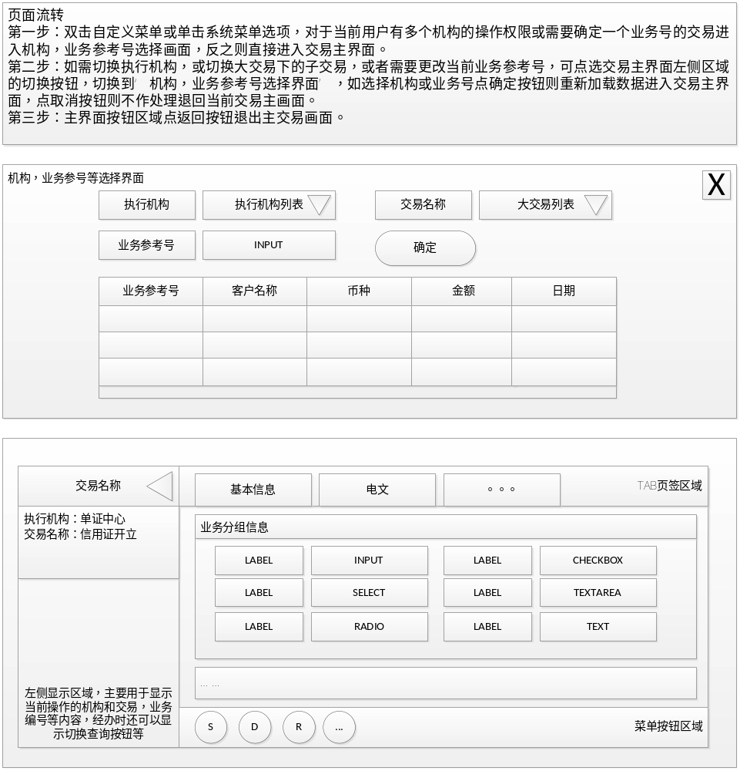

页面表单配置规则
1： 表单字段统一以每行四列的方式布局。
2： 对于表单字段较多的交易，应将所有字段集中分组管理，将意义或功能相同或相近的字段组织在一起，形成分组。
如开证交易中的开证申请人，受益人信息可以分组放在一起，开证日期币种，金额，信用证类型等分组放在一起。开证行，通知行等银行信息放在一起。
3：对于银行查询，客户查询等相关栏位信息应放在一起。如开证行SWIFTCODE,名称地址等应放在相近的位置。
4： 对于关键栏位或业务人员认为很重要的栏位应放在比较醒目前的位置，方便业务人员操作。
5： 业务ID,机构等重要栏位应放在表单的开头。

公共菜单与按钮说明
1：所有交易都采用统一风格的菜单配置，其中业务交易与参数交易因操作方式，功能等方面有较大的差异，其菜单列表有些差异，如一些业务中用到的查看会计分录在参数中就不需要出现。
经办公共按钮包括： 提交，保存，取消，退回，批量交易(重复交易)等
复核，授权公共按钮包括： 通过，打回，退回等

业务类交易按钮包括： 查看来报，报文预览，查看会计分录，查看面函,查看历史记录,交易帮助,查看余额，导入报文等
参数类交易按钮包括：交易帮助等。

2： 对于单个交易独有的一些按钮或菜单，可以通过运行时脚本注入的方式来达到个性化菜单展示和功能实现。

清算类型说明
当清算途径选择“外币清算”时，清算行的标签显示为账户行代码、账户行名称、账户行账号，并且只能查询账户行信息；

数字类型栏位说明
对于输入描述中的字段类型为数字N(n,m),当初始值为空时应默认赋零(0)。

汇款业务

汇入汇款
该功能模块大类包括汇入汇款、三来一补、综合费用。

汇入汇款流程图

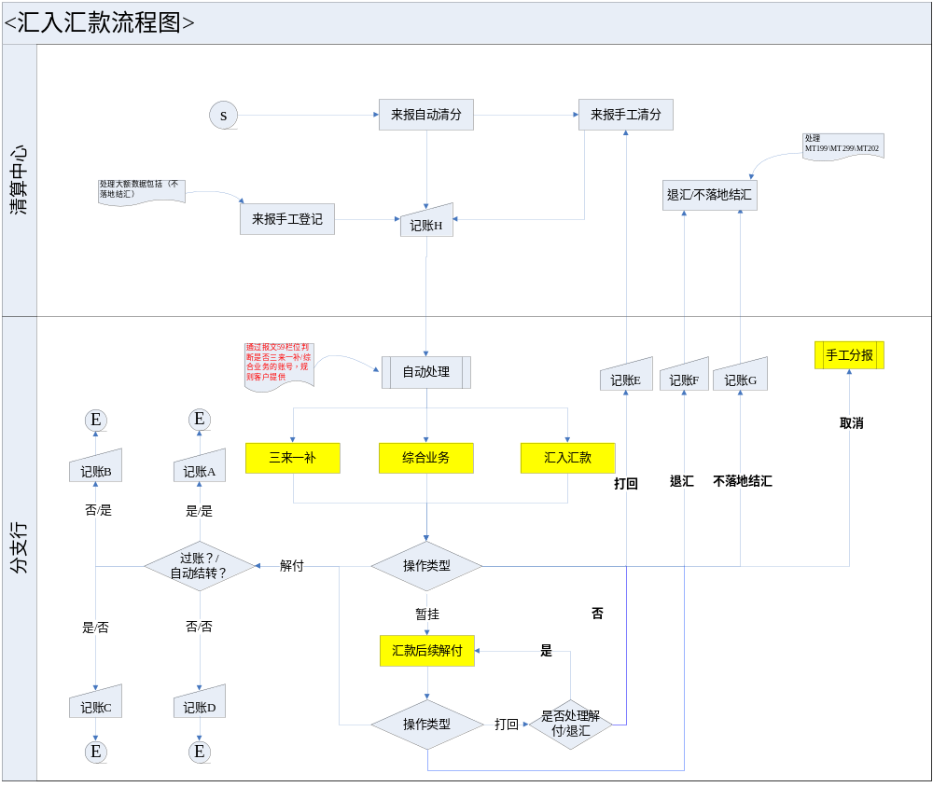

业务流程图说明
- 收到MT103报文，根据业务人员设置自动处理的参数规则判断MT103报文59账号栏位对应的业务品种，自动清分至对应分支行的汇入汇款、三来一补、综合费用交易。
- 汇入汇款、三来一补、综合费用支持解付、打回、退汇、取消四种操作模式，其中汇入汇款还支持暂挂和不落地结汇的处理。
- 解付操作：选择解付，手工区分此笔交易是贸易、非贸易、资本，并确定是否过待核查账号，解付至客户帐，解付时的账务详见会计分录。
- 打回操作：选择打回，将账务调整至清算中心的应解汇款，并将报文打回至清算中心的应解汇款,并自动产生一笔来报手工清分交易。
- 退汇操作：选择退汇，业务人员填写退汇原因，并产生退汇账务将账务调整至分支行的汇出汇款以及不处理报文，完成交易之后，自动发起一笔清算中心的退汇/不落地结汇交易。
- 取消操作：选择取消，自动发起一笔手工分报交易，由同机构的业务人员进行手工分报。
- 暂挂操作：选择暂挂，业务流转至汇入后续解付，不进行记账，可在汇入后续中继续处理解付、打回以及退汇。
- 不落地结汇操作：选择不落地结汇，需要填写我方协议行信息，如果业务人员收取手续费系统应该提示“该笔为不落地结汇，是否扣收手续费” （默认为否，选是可以扣收手续费），并无法继续经办，并产生账务将账务调整至分支行的汇出汇款以及不处理报文，完成交易之后，系统自动发起退汇/不落地结汇交易，在该清算时发送MT299报文。
- 业务人员登录汇入汇款后续解付交易,支持多次解付以及退汇，手工选择需要处理未解付、退汇完毕的汇入汇款业务，支持解付、打回、退汇三种操作模式：
- 解付操作：选择解付，手工区分此笔交易是贸易、非贸易、资本，并确定是否过待核查账号，解付至客户帐，解付时的账务详见会计分录。
- 打回操作：选择打回，未处理过解付、退汇的汇入汇款交易编号，将账务调整至清算中心的应解汇款并将报文打回至清算中心,并自动产生一笔来报手工清分交易，手工清分交易能关联到原始报文。
- 退汇操作：选择退汇，业务人员填写退汇原因以及退汇金额，并产生退汇账务将账务调整至分支行的汇出汇款以及不处理报文，完成交易之后，自动发起一笔清算中心的退汇/不落地结汇交易。

汇入汇款

交易描述
本交易是指业务人员在我行收到汇款行的汇出款项后，将款项解付给指定客户。汇入汇款时，一般不收取手续费，贸易项下收汇款项需入核查账户。
本交易支持对汇入款项进行解付、打回、取消、退汇、暂挂、不落地结汇相关处理。

柜员操作
本交易由具有汇入汇款经办权限的柜员发起操作。
系统需支持汇入款项部分解付、部分退汇功能。
系统需支持本交易能多级授权。

界面布局与菜单按钮
适应本文档引言部分的公共描述内容‘页面流转与界面布局规则’，本交易无新增。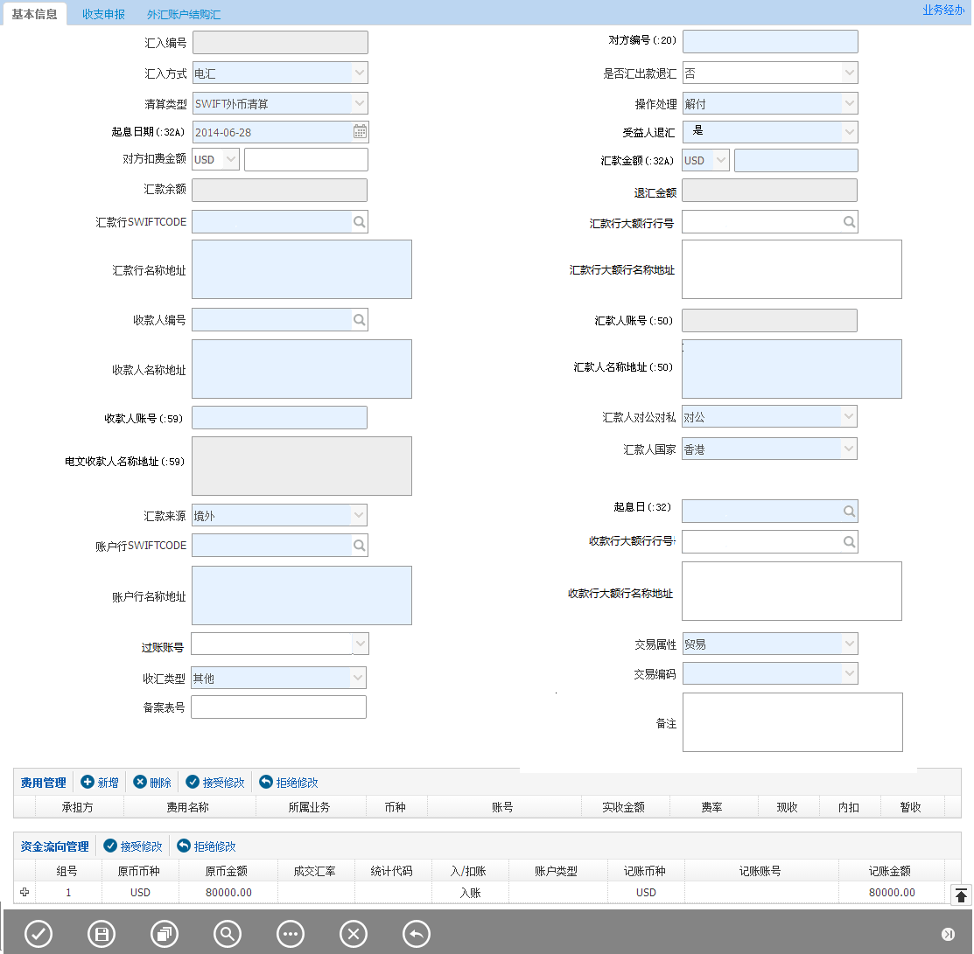
页面菜单从左至右：基本信息、收入申报、外汇账户结购汇。
按钮从左至右：提交、保存、打印查看、查询、附加功能、取消、返回。
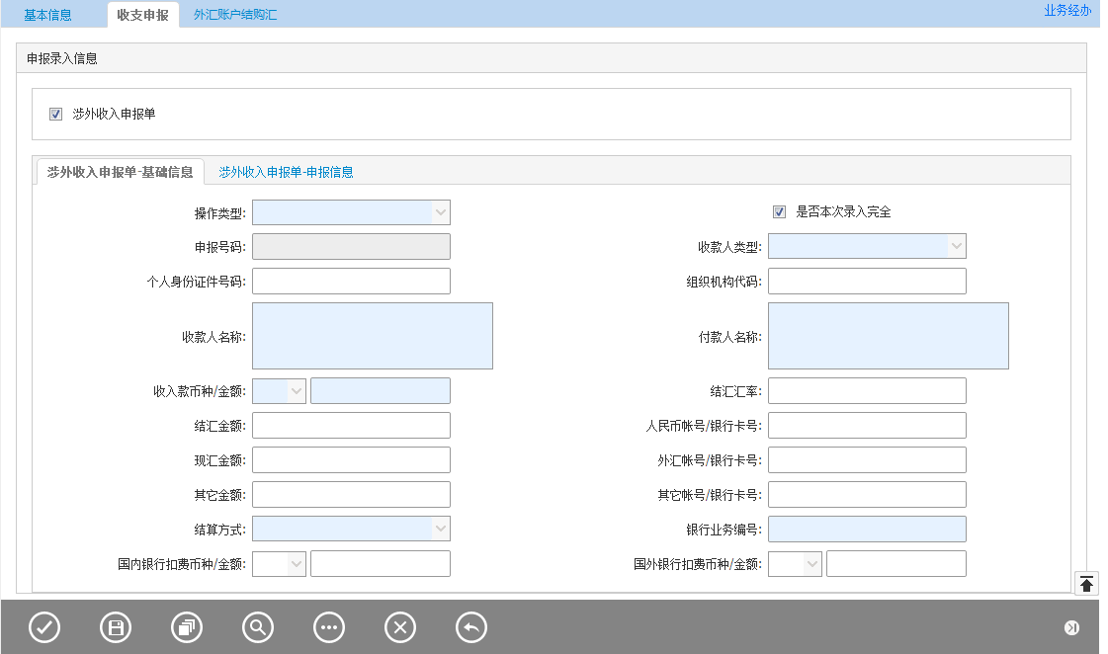
国际收支申报

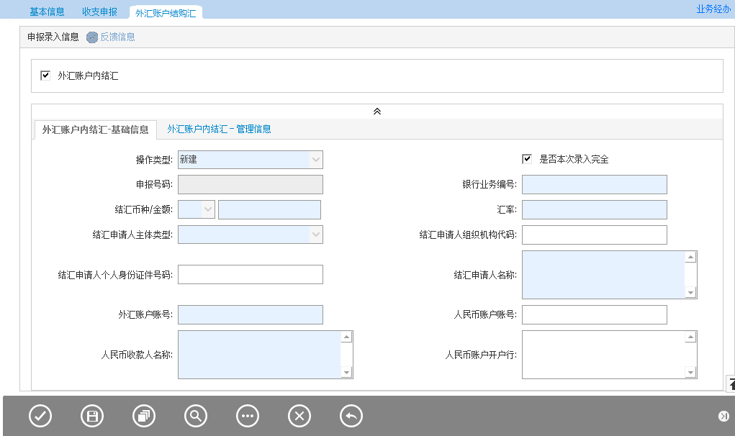
外汇账户结购汇

交易发起方式
系统需支持SWIFT报文发起。

输入描述
序号 | 本地名称 | 类型 | M/O/P | 数据来源 | 描述
 | 汇入编号 | V(16) | P | 系统生成 | 唯一性
 | 对方编号 | V(30) | M | 手工录入/系统带出 | 对方业务编号，手工录入或者通过报文解析自动带出
 | 操作处理 | V(3) | M | 选择 | 选择项包括选择项包括 ‘解付’, ‘退汇’,  ‘打回’，‘暂挂’，‘不落地结汇’，默认为‘解付’  下拉列表值的控制见说明。
 | 清算类型 | V(3) | MP | 选择 | 选择项包括选择项包括 ‘SWIFT’，‘大额’下拉列表值的控制见说明
 | 受益人退汇 | V(1) | MO | 选择 | 选择项为“是”、“否”，操作类型为“退汇”则显示，默认隐藏，并赋值为空。
 | 是否汇出款退汇 | V(3) | MO | 选择 | 是OR否，默认’否’，具体见交易控制见控制说明
 | 原汇出款编号 | V(16) | MO | 手工录入 | 默认隐藏，详见交易控制
 | 汇入方式 | V(3) | M | 选择 | 选择项包括 ‘电汇’，‘信汇’、‘票汇’，默认为‘电汇’，可手工选择
 | 汇款币种 | V(3) | MP | 选择/系统带出 | 选择或者系统根据报文解析系统自动带入，详细赋值见控制说明
 | 汇款金额 | N(18,2) | MP | 手工录入/系统带出 | 手工录入或者系统根据报文解析系统自动带入，详细赋值见控制说明
 | 汇款余额 | N(18,2) | P | 计算得出 | 用于系统控制，详细见控制说明
 | 退汇金额 | N(18,2) | P | 接口数据/计算得出 | 操作处理选择‘退汇’，显示退汇金额，金额为扣除手续费后退汇金额
 | 对方扣费币种 | V(3) | MP | 选择
 | 对方扣费金额 | N(18,2) | O | 手工录入
 | 汇款行SWIFTCODE | V(20) | M | 手工录入/  查询引入/  系统带出 | 手工录入或者系统通过报文解析自动带入，详细赋值见说明以及控制说明
 | 汇款行名称地址 | V(200) | M | 手工录入/  查询引入/  系统带出 | 手工录入或者系统通过报文解析自动带入，详细赋值见说明以及控制说明
 | 汇款行大额行行号 | V(20) | MO | 手工录入 | 详细赋值见说明以及控制说明
 | 汇款行大额行名称地址 | V(200) | MO | 手工录入 | 详细赋值见说明以及控制说明
 | 起息日期 | D | MP | 日期选择/系统带出 | 日期选择或者系统通过报文解析自动带入，详细赋值见控制说明
 | 汇款人账号 | V(34) | O | 手工录入/  查询引入/  系统带出 | 手工录入或者系统通过报文解析自动带入，详见控制说明。
 | 汇款人名称地址 | V(200) | M | 手工录入/  查询引入/  系统带出 | 选择或者系统通过报文解析自动带入，详细赋值见说明以及控制说明。
 | 汇款人对公对私 | V(3) | M | 选择/  查询引入/  系统带出 | 选择项‘对公’、‘对私居民’，‘对私非居民’，‘银行’，详见控制说明。
 | 汇款人国家 | V(3) | M | 选择/  查询引入/  系统带出 | 选择项参见国家列表信息，详见控制说明。
 | 收款人编号 | V(10) | M | 查询引入/  系统带出 | 系统通过报文解析自动带入，详细赋值见说明，操作处理为‘解付’时必填
 | 收款人名称地址 | V(200) | M | 查询引入/  系统带出 | 系统通过报文解析自动带入，详细赋值见说明，操作处理为‘解付’时必填
 | 收款人账号(MT103:59) | V(34) | M | 手工录入/  系统带出 | 系统通过报文解析自动带入，详细赋值见说明
 | 原电文收款人名称地址 | V(200) | M | 系统带出 | 通过MT103栏位解析，并且不能修改
 | 汇款来源 | V(3) | M | 选择/  系统带出 | ‘境外’OR‘境内’,默认为‘境外’，可手工选择，详细赋值见说明
 | 交易属性 | V(3) | M | 选择 | 选择项为[‘贸易’,’非贸易’,’资本’]，详细赋值见说明
 | 交易编码 | V(3) | MO | 选择 | 其选择项根据交易属性的值改变，具体见说明
 | 收汇类型 | V(3) | MO | 选择 | 选择项包括“A-预收货款”、“R-退款”、“O-其他”
 | 过账账号 | V(34) | O | 系统带出 | 系统自动带入，详细赋值见说明
 | 备案表号 | V(20) | O | 手工录入
 | 备注 | V(200) | O | 手工录入 | 该栏位内信息主要用于档案登记作用，对业务无其他关联影响
 | 账户行SWIFTCODE | V(20) | M | 查询引入/系统带出 | 详见交易控制
 | 账户行名称地址 | V(200) | M | 查询引入/系统带出 | 详见交易控制
 | 收款行大额行行号 | V(20) | MO | 手工录入 | 详见交易控制
 | 收款行大额行名称地址 | V(200) | MO | 手工录入 | 详见交易控制
 | 资金流向 |  | MO | 组件 | 当操作处理为‘解付’时必输
 | 手续费信息 |  | O | 组件

交易控制

清算类型
报文自动发起清算类型默认为“SWIFT”，并且不可修改。
当清算类型为“SWIFT”时，账户行，账户行地址必输；
当清算类型为“大额”时，汇款行大额行行号、汇款行大额行名称地址、收款行大额行行号、收款行大额行名称地址必输。

操作处理
报文发起可以选择操作处理“解付”、“退汇”、“打回”、“暂挂”、“不落地结汇”。
- 当操作处理为“解付”时，汇款人账号、汇款人名称地址、汇款人国家、汇款人对公对私、收款人名称地址、收款人编号、所属机构、交易属性、交易编码、资金流向栏位必输，其余情况选输。
- 当操作处理为“退汇”时，需要选择是否受益人退汇，不需显示报文页面，必输栏位可不做校验，产生业务编号，备注栏位必输。
- 当操作处理为‘不落地结汇’不需要选择是否受益人退汇，不需显示报文页面，必输栏位可不做校验，产生业务编号，备注栏位必输。
- 当操作处理为“暂挂”时，必输栏位可不做校验，暂挂不做账务处理，流转至汇入后续解付的交易。
- 账务分录详见会计分录。

是否汇出款退汇
是否汇出款退汇选择项为“是”和“否”，默认为“否”。当此笔业务确认为汇出汇款退汇的时候选择“是”，此时原汇出款编号显示且必输，否则隐藏值赋空。
原汇出款编号输入后系统需自动检查此汇出编号项下的汇出汇款是否存在、是否已完成、是否已冲账，业务编号不存在、未完成以及已冲账的汇出款编号应给出提示并报错。否则，将原汇出汇款中的汇款人编号、汇款人名称地址赋值给此笔汇入汇款的收款人编号、收款人名称地址。
汇出汇款退汇如果超过180天，系统提示：“汇出汇款退汇超过180天，请凭外汇管理局的业务登记凭证办理。”。

交易编码
交易编码栏位的选项根据交易属性的选项的不同而不同，具体赋值如下：
当交易属性的值为“贸易”时，交易编码的选项为：
"121010-一般贸易-";
"121020-进料加工贸易-";
"121030-海关特殊监管区域及保税监管区域的进境物流货物";
"121040-非货币黄金-";
"121080-边境小额贸易-";
"121090-对外承包工程货物出口-";
"121100-外商投资企业投资设备、物品";
"121110-加工贸易设备进口";
"121990-其他纳入海关统计货物贸易-";
"122010-离岸转手买卖-";
"122020-未纳入海关统计的非货币黄金-";
"122030-未纳入海关统计的网购-";
"122990-其他未纳入海关统计货物贸易-";
当交易属性的值为“非贸易”时，交易编码的选项为：
"221000-来料加工工缴费-";
"222011-涉及我国货物出口的海运费-";
"222012-涉及我国货物进口的海运费-";
"222013-不涉及我国货物进出口的海运费-";
"222014-海运客运费-";
"222019-其他海运服务-";
"222021-涉及我国货物出口的空运费-";
"222022-涉及我国货物进口的空运费-";
"222023-不涉及我国货物进出口的空运费-";
"222024-空运客运费-";
"222029-其他空运服务-";
"222031-涉及我国货物出口的其他运输方式运费-";
"222032-涉及我国货物进口的其他运输方式运费-";
"222033-不涉及我国货物进出口的其他运输方式运费-";
"222034-其他运输方式运客运费-";
"222039-其他运输方式的其他服务-";
"222040-邮政寄递服务-";
"223010-公务及商务旅行-";
"223021-个人就医及健康旅行-";
"223022-个人一年以上留学及相关教育旅行-";
"223023-个人一年以下留学及相关教育旅行-";
"223029-其他个人旅游-";
"224010-境外建设-";
"224020-境内建设-";
"225010-寿险-";
"225021-为我国出口提供的保险-";
"225022-为我国进口提供的保险-";
"225029-其他非寿险-";
"225030-再保险-";
"225040-标准化担保服务-";
"225050-保险辅助-";
"226000-金融服务-";
"227010-电信服务-";
"227020-计算机服务-";
"227030-信息服务-";
"228010-研发成果转让费或委托研发服务-";
"228021-法律服务-";
"228022-会计服务-";
"228023-管理咨询和公共关系服务-";
"228024-广告服务-";
"228025-展览服务-";
"228026-市场调差、民意测验服务-";
"228031-建筑、工程技术服务-";
"228032-废物处理和防止污染服务-";
"228033-农业和采矿服务-";
"228039-其他技术服务-";
"228040-经营性租赁服务-";
"228050-货物或服务交易佣金-";
"228060-办事处、代表处办公经费-";
"228990-其他商业服务-";
"229010-视听和相关服务-";
"229020-教育服务-";
"229030-医疗服务-";
"229900-其他文化和娱乐服务-";
"230000-其他未涵盖的维护和维修服务-";
"231010-特许和商标使用-";
"231020-研发成果使用-";
"231030-复制或分销计算机软件许可费-";
"201040-复制或分销视听相关产品许可费-";
"231990-其他知识产权使用-";
"232000-其他未涵盖的政府货物或服务-";
"321000-职工报酬-";
"322011-从境外子公司获得股息、红利或利润";
"322012-从境外母公司获得股息、红利或利润";
"322013-从境外联属公司获得股息、红利或利润";
"322014-境外房屋租金-";
"322021-从境外子公司获得利息";
"322022-从境外母公司获得利息";
"322023-从境外联属公司获得利息";
"322031-股票投资的股息红利-";
"322032-投资基金的股息红利-";
"322033-短期债券利息-";
"322034-中长期债券利息-";
"322041-存贷款利息-";
"322042-保单红利利息-";
"322043-从准公司或国际组织获得红利或利息";
"322049-其他投资收益-";
"323010-使用自然资源获得的租金-";
"323020-产品和生产税收及补贴-";
"421010-个人间捐赠及无偿援助-";
"421020-政府、国际组织间的捐赠及无偿援助-";
"421990-其他捐赠及无偿援助-";
"422000-非寿险保险赔偿-";
"423010-社保缴款-";
"423020-社保返还福利-";
"424000-其他经常转移项下二次-";
"521020-与固定资产相关的捐赠及无偿援助-";
"521030-移民转移-";
"521990-其他资本转移-";
"522000-品牌、商标、契约所有权等非金融资产转让-";
当交易属性的值为“资本”时，交易编码的选项为：
"621011-境外子公司清算、终止等撤资-";
"621012-筹备资金汇回";
"621013-境外子公司减资收回资金";
"621014-转让境外子公司股权的-";
"621015-接受境外子公司的股权投资-";
"621016-非法人投资撤回-";
"621021-收回境外子公司贷款及其他往来-";
"621022-获得境外子公司贷款及其他往来-";
"621030-出售境外不动产-";
"622011-外商投资企业资本金汇入";
"622012-外商投资企业筹备资金汇入";
"622013-外商投资企业增资-";
"622014-转让境内企业股权-";
"622015-对境外母公司股权投资撤回-";
"622016-外商投资企业非法人投资款汇入";
"622021-接受境外母公司贷款及其他往来-";
"622022-售汇境外母公司贷款及其他外来-";
"622030-向非居民出售境内不动产-";
"623011-撤回境外联属企业股权投资";
"623012-接受境外联属企业股权投资";
"623021-收回境外联属企业贷款及其他往来-";
"623022-接受境外联属企业贷款及其他往来-";
"721010-卖出境外机构在境外发行的股票或股权-";
"721020-卖出境内机构在境外发行的股票或股权-";
"721030-在境外市场发行股票或股权-";
"721040-非居民购买境内股票或股权-";
"721050-非居民回购境内股票或股权-";
"722010-赎回境外投资基金-";
"722020-募集境外投资基金-";
"722030-非居民申购境内投资基金-";
"722040-非居民清算境内募集的投资基金-";
"723011-卖出境外短期债券-";
"723012-发行境外短期债券-";
"723013-非居民买入境内短期债券-";
"723014-非居民偿付境内短期债券-";
"723021-卖出境外中长期债券-";
"723022-发行境外中长期债券-";
"723023-非居民买入境内中长期债券-";
"723024-非居民偿付境内中长期债券-";
"724000-因金融衍生工具交易引起的-";
"821010-人寿保险和年金收益-";
"821020-收回对外贷款本金";
"821030-收回或调回存放境外存款本金";
"821990-其他债权-";
"822010-人寿保险和年金收益-";
"822020-收到境外贷款本金";
"822090-境外存入款项";
"822990-借入其他债务";
"921010-转入出口押汇";
"921020-转入进口押汇";
"921030-代理进出口-";
"922010-外汇存款利息-";
"922090-其他收益-";
"923010-代外国投资者划入投资款";
"923020-境内投资者投资款划入";
"923090-其他境内投资-";
"924010-偿还国内银行及其他金融机构外汇贷款本金";
"924020-偿还委托贷款本金-";
"924090-偿还其他贷款本金";
"925010-个人直系亲属账户资金转入";
"925020-个人经营性资金转入";
"929010-同户名资金转入";
"929020-存入外币现钞";
"929030-存入保证金";
"929040-总分公司之间划转-";
"929050-集团公司与境内其他成员企业之间经常项下外汇资金集中管理-";
"929060-结汇待支付账户资金划入";
"929070-跨境电子商务引起的支付机构境内外汇-";
"929090-其他境内外汇-";
"999998-无实际资金收付的轧差结算-";
"999999-有实际资金收付的集中或轧差结算-"；
说明：具体值以外管发布的最新标准为准。

汇款币种、金额、起息日期
报文发起时：汇款币种、汇款金额、起息日期为报文解析数据，具体赋值见报文页面赋值控制说明。

汇款余额
汇款余额为控制字段，当操作处理选择“暂挂”时，汇款余额为汇款金额，操作处理为“解付”、“退汇”、“打回”、 “不落地结汇”时，汇款余额为零。
“暂挂”后，业务人员可以手工发起汇入后续解付交易处理，在汇入后续解付交易中交易金额默认为汇入汇款中的汇款金额，可以手工修改金额进行部分部分解付、部分退汇处理，同一笔汇入汇款编号的汇入金额应大于等于此汇入汇款编号项下的解付金额、退汇金额之和，此时就可以用汇款余额来进行相关控制。

收款人账号
业务人员手工录入收款人账号离开输入框后带出对应的收款人编号、收款人名称地址栏位，若此账号在国结系统不存在则提示业务人员”请注意：输入的收款人账号在国结系统不存在无法找出对应收款人信息，请核实”。

过账账号、交易属性
过账账号的列表为客户账户，账户类型包含 ‘待核查账户’，待核查账号具备唯一性，唯一性规则：机构、账号(执行机构)、账务类型、币种。
选择项为‘贸易’,’非贸易’,’资本’，选择联动说明如下：
- 选择‘贸易’，过账账号带出收款人的过账账号，并可以手工选择‘空’。
- 选择‘非贸易’，过账账号带出收款人的过账账号，赋值为空，并可以手工选择客户的过账账号。
- 选择资本’时则将过账账号赋值为空，并设置不能选择。
过账账号的值决定账务是否需要经过待核查账户，详见会计分录。
通过MT103栏位59栏位判断是否为资本账户，如果为资本则默认交易属性为”资本”。

账户行SWIFTCODE
若发报行为我方SWIFTCODE，则默认为行内汇款，账户行SWIFTCODE、账户行名称地址栏位不需输入。

汇款来源、汇款行SWIFTCODE、发报行
- 业务经办时页面初始化汇款来源根据汇款行（MT103报文52栏位）所在国别来判断，如果汇款行为空则根据发报行所在国别来判断。如果国别为“中国”则自动赋值为”境内”，否则为“境外”。

汇款人国家、汇款行SWIFTCODE、发报行
- 业务经办时页面初始化汇款人国家赋值汇款行（MT103报文52栏位）所在国别，如果汇款行为空则赋值发报行所在国别。

汇款国家
汇款国家选择为”中国”以及申报类型选择送涉外收入，提示业务人员需要报送境内收入申报单，选择非”中国” 以及申报类型选择境内收入申报单，提示业务人员需要报送涉外收入。

交差栏位控制
- 报文起息日期必须小于等于系统当天日期，否则提示业务人员，提示内容”请注意：报文起息日期大于系统当天日，请确认是否继续经办业务？”。
- 当发起方式为” SWIFT报文”时，汇款币种、金额不能修改，汇款金额必须大于0。
- 所属机构，客户经理等栏位应在选择收款人后自动赋值并且可修改。
- 如客户为协议客户，并且资金流向解付的账号为自动结汇经常项下账户，则资金流向自动形成结汇，结汇账号为经常项下账号对应设置的结汇账号。
- 若交易属性”贸易”并且过账账号为空则提示业务人员，提示信息”请注意，交易属性为贸易，并且未选中过账账号为空，请核查！”

报文页面赋值
MT103 “SWIFT 报文”发起方式,通过报文解析规则解析对应栏位并赋值与页面元素，对照关系如下：
页面栏位 | 报文栏位 | 备注
对方编号 | MT103报文 20栏位
汇款币种 | MT103报文 32栏位
汇款金额 | MT103报文 32a栏位
对方扣费金额 | 无
起息日期 | MT103报文 32a栏位
汇款人账号 | MT103报文 50栏位
汇款人名称地址 | MT103报文 50栏位
汇款人对公对私
汇款人国家
汇款行SWIFTCODE | 如果52a(汇款行)为空，则发报行为汇款行
汇款行名称地址 | 通过汇款行SWIFTCODE自动带出
收款人编号 | 通过收款人账号自动带出
收款人名称地址 | 通过收款人账号自动带出
收款人账号 | MT103报文 59栏位
汇款来源 | 通过汇款行SWIFTCODE所在国家
是否境内非居民 | 通过收款人账号自动带出
账户行SWIFTCODE | MT103报文 57栏位
账户行名称地址 | 通过账户行SWIFTCODE自动带出
账户行外部账号 | 通过账户行SWIFTCODE自动带出
账户行内部账号 | 通过账户行SWIFTCODE自动带出

申报
业务数据对应国结收支申报或者外汇账户结购汇申报规则：
申报类型 | 申报规则
涉外收入申报单 | - 栏位‘汇款国家’为非“中国”
境内收入申报单 | - 栏位‘汇款国家’为“中国”
外汇账户结汇 | - 通过会计分录分析是否发生结汇
外汇账户购汇 | - 通过会计分录分析是否发生售汇

涉外收入基本信息栏位赋值说明：
申报栏位 | 交易赋值栏位 | 备注
申报号码 |  | 业务系统自动生成
收款人类型 |  | 对公赋值C  对私居民赋值D  对私非居民赋值F
个人身份证件号码 |  | 收款人类型<>C时必输。
组织机构代码 |  | 客户信息企业组织机构代码
收款人名称 | 客户名称 | 收款人名称，客户信息证件号栏位
付款人名称 | 汇款人名称
收入款币种 | 汇款币种
收入款金额 | 汇款金额
结汇汇率
结汇金额
人民币帐号/银行卡号
现汇金额

外汇帐号/银行卡号
其它金额
其它帐号/银行卡号

结算方式 | 汇入方式 | ‘电汇’->T  ‘信汇’-> M  ‘票汇’-> D  其他类型传送O
银行业务编号 | 业务编号 | 业务系统自动生成
国内银行扣费币种 | 汇款币种
国内银行扣费金额 |  | 内扣费用
国外银行扣费币种 | 对方扣费币种
国外银行扣费金额 |  | 外收费用

涉外收支申报信息栏位赋值说明：
申报栏位 | 交易赋值栏位 | 备注
申报号码 |  | 业务系统自动生成
付款人常驻国家/地区代码 | 汇款人国家
收款性质 | 收汇类型 | A－预收货款  R－退款  O-其它
交易编码1 | 交易编码 | 默认’ 121010’
相应金额1 |  | 基础申报‘收入款金额’栏位
交易附言1 | 交易编码 | 取交易编码名称
交易编码2 |  | 默认’空’
相应金额2 |  | 默认’空’
交易附言2 |  | 默认’空’
是否保税货物项下收汇 |  | 默认’N’
外汇局批件号/备案表号/业务编号
收入类型 |  | 默认’空’
填报人 |  | 客户信息的联系人
填报人电话 |  | 客户信息的联系人电话
申报日期 |  | 默认系统当前时间

外汇账户结汇基本信息申报栏位赋值说明：
申报栏位 | 交易赋值栏位 | 备注
申报号码 |  | 业务系统自动生成
银行业务编号 | 业务编号 | 业务系统自动生成
结汇申请人主体类型 | 业务对象 | 对公赋值C  对私居民赋值D  对私非居民赋值F
结汇申请人组织机构代码 |  | 客户信息企业组织机构代码
结汇申请人个人身份证件号码 |  | 客户信息证件号栏位
结汇申请人名称 | 客户名称
外汇账户账号 | 账户行账号
人民币账户账号 | 资金流向账号
人民币收款人名称 | 客户名称
人民币账户开户行 |  | 人民币账户开户行，有人民币账户时必填
结汇金额 | 汇款金额
币别 | 汇款币种
汇率 |  | 结汇汇率
外汇账户结汇管理信息申报栏位赋值说明：
申报栏位 | 交易赋值栏位 | 备注
申报号码 |  | 业务系统自动生成
外汇局批件号/备案表号/业务编号
交易编码 | 交易编码
结汇用途
结汇详细用途
填报人 |  | 客户信息联系人
填报人电话 |  | 客户信息联系人电话
申报日期 |  | 默认系统时间

外汇账户购汇基本信息申报栏位赋值说明：
申报栏位 | 交易赋值栏位 | 备注
申报号码 |  | 业务系统自动生成
银行业务编号 | 业务编号 | 业务系统自动生成
购汇申请人主体类型 | 业务对象 | 对公赋值C  对私居民赋值D  对私非居民赋值F
购汇申请人组织  机构代码 |  | 客户信息企业组织机构代码
购汇申请人个人身份证件号码 |  | 客户信息证件号栏位
购汇申请人名称 | 客户名称
人民币账户账号 | 资金流向账号
外汇账户账号 | 账户行账号
外汇收款人名称 | 客户名称
外汇账户开户行 | 执行机构名称
购汇金额（人民币） | 交易金额
购汇币别 | 交易币种
汇率 |  | 售汇汇率
外汇账户购汇管理信息申报栏位赋值说明：
申报栏位 | 交易赋值栏位 | 备注
申报号码 |  | 业务系统自动生成
外汇局批件号/备案表号/业务编号
交易编码 | 交易编码
填报人 |  | 客户信息联系人
填报人电话 |  | 客户信息联系人电话
申报日期 | 默认系统时间

输出描述

面函
无。

报文
无。

手续费
本交易可能收取如下手续费：
1： 操作处理选择“退汇”时，通过是否以受益人退汇栏位收取不同类型的汇入汇款退汇手续费。
2： 打回不收手续费。

说明：汇入汇款手续费是否收取需视银行具体需求而定。汇入汇款无兑换手续费系统根据汇入币种金额与入账币种金额比较，当为原币种入账时默认收取固定费用，费用金额可手工修改，可选择是否收取。

会计分录
1.1、当操作处理为“解付”时
1.1.1 过账账号栏位有值、客户为协议客户，客户的解付账户为经常项目并且经常项目下设置自动结汇账号时：
借：汇入汇款 分/支行
贷：待核查
借：待核查
贷：经常项目
借：经常项目
贷：代客即期结售汇
借：代客即期结售汇
贷：结算账户
1.1.2 过账账号栏位为空、客户为协议客户，客户的解付账户为经常项目并且经常项目下设置自动结汇账号时：
借：汇入汇款 分/支行
贷：经常项目
借：经常项目
贷：代客即期结售汇
借：代客即期结售汇
贷：结算账户
1.1.3 过账账号栏位有值、客户为非协议客户时：
借：汇入汇款 分/支行
贷：待核查
借：待核查
贷：经常项目
1.1.4 过账账号栏位为空、客户为非协议客户时：
借：汇入汇款 分/支行
贷：经常项目
注：需自动结汇的分录需要在客户账户信息维护中维护对方账号。
1.2、当操作处理为“取消”、“暂收”时
无。
1.3、当操作处理为“退汇”时
借：汇入汇款暂收户 --- 分/支行
贷：汇出汇款暂收户 --- 分/支行
贷：汇入汇款退汇手续费 --- 分/支行
1.4、当操作处理为“不落地结汇”时
借：汇入汇款暂收户 --- 分/支行
贷：汇出汇款暂收户 --- 分/支行
1.5、当操作处理为“打回”时
借：汇入汇款暂收户 ---分/支行
贷：汇入汇款暂收户 --- 总行

说明： 操作处理选择不同时，账务的区别只是借方科目不同，汇入汇款暂收户具体科目名称需要视银行具体需求而定。

额度
无。

边界描述
本交易还融资时需要与核心系统交互，具体交互方式视银行需求定。
本交易接收/发送报文时需跟SIWFT系统进行交互，具体交互方式视银行需求定
本交易产生的账务信息需要发送到核心系统进行处理。

其它
无。

汇入后续解付

交易描述
汇入汇款选择暂挂时，业务人员进入该交易进行后续处理。
本交易支持对暂挂的款项进行部分解付/全额解付、部分退汇/全额退汇、打回操作。

柜员操作
本交易由具有汇入后续解付经办权限的柜员发起操作。
系统需支持汇入款项部分解付、部分退汇功能。
系统需支持本交易能多级授权。

界面布局与菜单按钮
适应本文档引言部分的公共描述内容‘页面流转与界面布局规则’，本交易无新增。
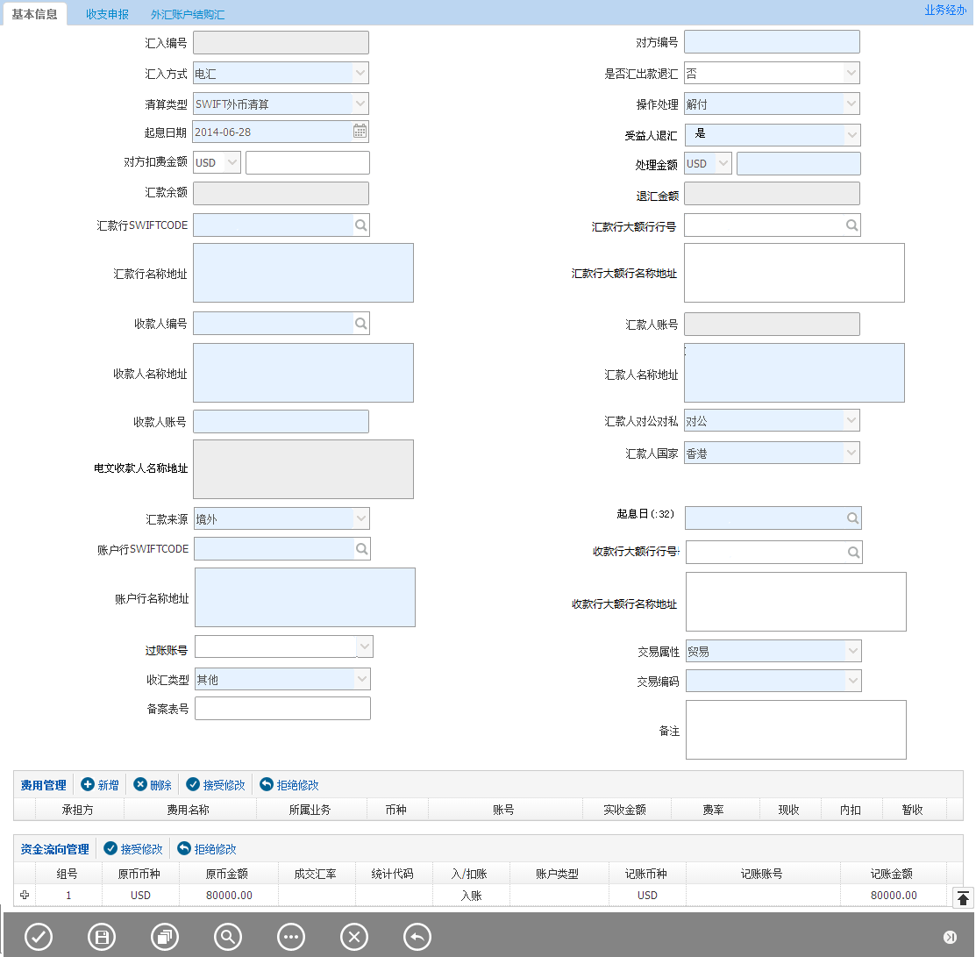
页面菜单从左至右：基本信息、收入申报、外汇账户结购汇。
按钮从左至右：提交、保存、打印查看、查询、附加功能、取消、返回。

收支申报
外汇账户结购汇

交易发起方式
手工发起。

输入描述
序号 | 本地名称 | 类型 | M/O/P | 数据来源 | 描述
 | 汇入编号 | V(16) | P | 系统带出 | 前序汇入汇款编号
 | 对方编号 | V(30) | M | 手工录入/系统带出 | 对方业务编号，手工录入或者通过报文解析自动带出
 | 操作处理 | V(3) | M | 选择 | 选择项包括选择项包括 ‘解付’, ‘退汇’,  ‘打回’，默认为‘解付’  下拉列表值的控制见说明。
 | 清算类型 | V(3) | MP | 选择 | 选择项包括选择项包括 ‘SWIFT’，‘大额’下拉列表值的控制见说明
 | 受益人退汇 | V(1) | MO | 选择 | 选择项为“是”、“否”，操作类型为“退汇”则显示，默认隐藏，并赋值为空。
 | 是否汇出款退汇 | V(3) | MO | 选择 | 是OR否，默认’否’，具体见交易控制见控制说明
 | 原汇出款编号 | V(16) | MO | 手工录入 | 默认隐藏，详见交易控制
 | 汇入方式 | V(3) | M | 选择 | 选择项包括 ‘电汇’，‘信汇’、‘票汇’，默认为‘电汇’，可手工选择
 | 处理币种 | V(3) | MP | 选择/  系统带出 | 选择或者系统根据报文解析系统自动带入，详细赋值见控制说明
 | 处理金额 | N(18,2) | MP | 手工录入/  系统带出 | 手工录入，详细赋值见控制说明
 | 汇款余额 | N(18,2) | P | 计算得出 | 用于系统控制，详细见控制说明
 | 退汇金额 | N(18,2) | P | 接口数据/计算得出 | 操作处理选择‘退汇’，显示退汇金额，金额为扣除手续费后退汇金额
 | 对方扣费币种 | V(3) | MP | 选择
 | 对方扣费金额 | N(18,2) | O | 手工录入
 | 汇款行SWIFTCODE | V(20) | M | 手工录入/  查询引入/  系统带出 | 手工录入或者系统通过报文解析自动带入，详细赋值见说明以及控制说明
 | 汇款行名称地址 | V(200) | M | 手工录入/  查询引入/  系统带出 | 手工录入或者系统通过报文解析自动带入，详细赋值见说明以及控制说明
 | 汇款行大额行行号 | V(20) | MO | 手工录入 | 详细赋值见说明以及控制说明
 | 汇款行大额行名称地址 | V(200) | MO | 手工录入 | 详细赋值见说明以及控制说明
 | 起息日期 | D | MP | 日期选择/系统带出 | 日期选择或者系统通过报文解析自动带入，详细赋值见控制说明
 | 汇款人账号 | V(34) | O | 手工录入/  查询引入/  系统带出 | 手工录入或者系统通过报文解析自动带入，详见控制说明。
 | 汇款人名称地址 | V(200) | M | 手工录入/  查询引入/  系统带出 | 选择或者系统通过报文解析自动带入，详细赋值见说明以及控制说明。
 | 汇款人对公对私 | V(3) | M | 选择/  查询引入/  系统带出 | 选择项‘对公’、‘对私居民’，‘对私非居民’，‘银行’，详见控制说明。
 | 汇款人国家 | V(3) | M | 选择/  查询引入/  系统带出 | 选择项参见国家列表信息，详见控制说明。
 | 收款人编号 | V(10) | M | 查询引入/  系统带出 | 系统通过报文解析自动带入，详细赋值见说明，操作处理为‘解付’时必填
 | 收款人名称地址 | V(200) | M | 查询引入/  系统带出 | 系统通过报文解析自动带入，详细赋值见说明，操作处理为‘解付’时必填
 | 收款人账号(MT103:59) | V(34) | M | 手工录入/  系统带出 | 系统通过报文解析自动带入，详细赋值见说明
 | 原电文收款人名称地址 | V(200) | M | 系统带出 | 通过MT103栏位解析，并且不能修改
 | 汇款来源 | V(3) | M | 选择/  系统带出 | ‘境外’OR‘境内’,默认为‘境外’，可手工选择，详细赋值见说明
 | 交易属性 | V(3) | M | 选择 | 选择项为[‘贸易’,’非贸易’,’资本’]，详细赋值见说明
 | 交易编码 | V(3) | MO | 选择 | 其选择项根据交易属性的值改变，具体见说明
 | 收汇类型 | V(3) | MO | 选择 | 选择项包括“A-预收货款”、“R-退款”、“O-其他”
 | 过账账号 | V(34) | O | 系统带出 | 系统自动带入，详细赋值见说明
 | 备案表号 | V(20) | O | 手工录入
 | 备注 | V(200) | O | 手工录入 | 该栏位内信息主要用于档案登记作用，对业务无其他关联影响
 | 账户行SWIFTCODE | V(20) | M | 查询引入/系统带出 | 详见交易控制
 | 账户行名称地址 | V(200) | M | 查询引入/系统带出 | 详见交易控制
 | 收款行大额行行号 | V(20) | MO | 手工录入 | 详见交易控制
 | 收款行大额行名称地址 | V(200) | MO | 手工录入 | 详见交易控制
 | 资金流向 |  | MO | 组件 | 当操作处理为‘解付’时必输
 | 手续费信息 |  | O | 组件

交易控制

左树控制
- 只有汇入汇款选择暂挂流转时才能做该交易。
- 汇款余额大于0。

清算类型
当清算类型为“SWIFT”时，账户行，账户行地址；
当清算类型为“大额”时，汇款行大额行行号、汇款行大额行名称地址、收款行大额行行号、收款行大额行名称地址必输。

操作处理
报文发起可以选择操作处理“解付”、“退汇”和“打回”。
- 当操作处理为“解付”时，汇款人账号、汇款人名称地址、汇款人国家、汇款人对公对私、收款人名称地址、收款人编号、所属机构、交易属性、交易编码、资金流向栏位必输，其余情况选输。
- 当操作处理为“退汇”、 “打回”时，需要选择是否受益人退汇，不需显示报文页面，必输栏位可不做校验，产生业务编号，备注栏位必输。
- 账务分录详见会计分录。

处理金额
处理金额等于汇款金额，可以手工修改，处理金额不能大于汇款余额，否则提示业务人员，提示信息“处理金额大于汇款余额，请修改处理金额”。

汇款余额
汇款余额为控制字段，当操作处理选择“解付”、“退汇”时，汇款余额等于前序业务的汇款余额减去处理金额，操作处理为 “打回”时，汇款余额为零。

退汇金额
当操作处理为“退汇”时，退汇金额栏位显示，退汇金额等于处理金额减去退汇手续费金额。

是否汇出款退汇
是否汇出款退汇选择项为“是”和“否”，默认为“否”。当此笔业务确认为汇出汇款退汇的时候选择“是”，此时原汇出款编号显示且必输，原汇出款申报号显示，否则隐藏值赋空。
原汇出款编号输入后系统需自动检查此汇出编号项下的汇出汇款是否存在、是否已完成、是否已冲账，业务编号不存在、未完成以及已冲账的汇出款编号应给出提示并报错。否则，将原汇出汇款中的汇款人编号、汇款人名称地址赋值给此笔汇入汇款的收款人编号、收款人名称地址。
汇出汇款退汇如果超过180天，系统提示：“汇出汇款退汇超过180天，请凭外汇管理局的业务登记凭证办理。”。

交易编码
交易编码栏位的选项根据交易属性的选项的不同而不同，具体赋值如下：
当交易属性的值为“贸易”时，交易编码的选项为：
"121010-一般贸易-";
"121020-进料加工贸易-";
"121030-海关特殊监管区域及保税监管区域的进境物流货物";
"121040-非货币黄金-";
"121080-边境小额贸易-";
"121090-对外承包工程货物出口-";
"121100-外商投资企业投资设备、物品";
"121110-加工贸易设备进口";
"121990-其他纳入海关统计货物贸易-";
"122010-离岸转手买卖-";
"122020-未纳入海关统计的非货币黄金-";
"122030-未纳入海关统计的网购-";
"122990-其他未纳入海关统计货物贸易-";
当交易属性的值为“非贸易”时，交易编码的选项为：
"221000-来料加工工缴费-";
"222011-涉及我国货物出口的海运费-";
"222012-涉及我国货物进口的海运费-";
"222013-不涉及我国货物进出口的海运费-";
"222014-海运客运费-";
"222019-其他海运服务-";
"222021-涉及我国货物出口的空运费-";
"222022-涉及我国货物进口的空运费-";
"222023-不涉及我国货物进出口的空运费-";
"222024-空运客运费-";
"222029-其他空运服务-";
"222031-涉及我国货物出口的其他运输方式运费-";
"222032-涉及我国货物进口的其他运输方式运费-";
"222033-不涉及我国货物进出口的其他运输方式运费-";
"222034-其他运输方式运客运费-";
"222039-其他运输方式的其他服务-";
"222040-邮政寄递服务-";
"223010-公务及商务旅行-";
"223021-个人就医及健康旅行-";
"223022-个人一年以上留学及相关教育旅行-";
"223023-个人一年以下留学及相关教育旅行-";
"223029-其他个人旅游-";
"224010-境外建设-";
"224020-境内建设-";
"225010-寿险-";
"225021-为我国出口提供的保险-";
"225022-为我国进口提供的保险-";
"225029-其他非寿险-";
"225030-再保险-";
"225040-标准化担保服务-";
"225050-保险辅助-";
"226000-金融服务-";
"227010-电信服务-";
"227020-计算机服务-";
"227030-信息服务-";
"228010-研发成果转让费或委托研发服务-";
"228021-法律服务-";
"228022-会计服务-";
"228023-管理咨询和公共关系服务-";
"228024-广告服务-";
"228025-展览服务-";
"228026-市场调差、民意测验服务-";
"228031-建筑、工程技术服务-";
"228032-废物处理和防止污染服务-";
"228033-农业和采矿服务-";
"228039-其他技术服务-";
"228040-经营性租赁服务-";
"228050-货物或服务交易佣金-";
"228060-办事处、代表处办公经费-";
"228990-其他商业服务-";
"229010-视听和相关服务-";
"229020-教育服务-";
"229030-医疗服务-";
"229900-其他文化和娱乐服务-";
"230000-其他未涵盖的维护和维修服务-";
"231010-特许和商标使用-";
"231020-研发成果使用-";
"231030-复制或分销计算机软件许可费-";
"201040-复制或分销视听相关产品许可费-";
"231990-其他知识产权使用-";
"232000-其他未涵盖的政府货物或服务-";
"321000-职工报酬-";
"322011-从境外子公司获得股息、红利或利润";
"322012-从境外母公司获得股息、红利或利润";
"322013-从境外联属公司获得股息、红利或利润";
"322014-境外房屋租金-";
"322021-从境外子公司获得利息";
"322022-从境外母公司获得利息";
"322023-从境外联属公司获得利息";
"322031-股票投资的股息红利-";
"322032-投资基金的股息红利-";
"322033-短期债券利息-";
"322034-中长期债券利息-";
"322041-存贷款利息-";
"322042-保单红利利息-";
"322043-从准公司或国际组织获得红利或利息";
"322049-其他投资收益-";
"323010-使用自然资源获得的租金-";
"323020-产品和生产税收及补贴-";
"421010-个人间捐赠及无偿援助-";
"421020-政府、国际组织间的捐赠及无偿援助-";
"421990-其他捐赠及无偿援助-";
"422000-非寿险保险赔偿-";
"423010-社保缴款-";
"423020-社保返还福利-";
"424000-其他经常转移项下二次-";
"521020-与固定资产相关的捐赠及无偿援助-";
"521030-移民转移-";
"521990-其他资本转移-";
"522000-品牌、商标、契约所有权等非金融资产转让-";
当交易属性的值为“资本”时，交易编码的选项为：
"621011-境外子公司清算、终止等撤资-";
"621012-筹备资金汇回";
"621013-境外子公司减资收回资金";
"621014-转让境外子公司股权的-";
"621015-接受境外子公司的股权投资-";
"621016-非法人投资撤回-";
"621021-收回境外子公司贷款及其他往来-";
"621022-获得境外子公司贷款及其他往来-";
"621030-出售境外不动产-";
"622011-外商投资企业资本金汇入";
"622012-外商投资企业筹备资金汇入";
"622013-外商投资企业增资-";
"622014-转让境内企业股权-";
"622015-对境外母公司股权投资撤回-";
"622016-外商投资企业非法人投资款汇入";
"622021-接受境外母公司贷款及其他往来-";
"622022-售汇境外母公司贷款及其他外来-";
"622030-向非居民出售境内不动产-";
"623011-撤回境外联属企业股权投资";
"623012-接受境外联属企业股权投资";
"623021-收回境外联属企业贷款及其他往来-";
"623022-接受境外联属企业贷款及其他往来-";
"721010-卖出境外机构在境外发行的股票或股权-";
"721020-卖出境内机构在境外发行的股票或股权-";
"721030-在境外市场发行股票或股权-";
"721040-非居民购买境内股票或股权-";
"721050-非居民回购境内股票或股权-";
"722010-赎回境外投资基金-";
"722020-募集境外投资基金-";
"722030-非居民申购境内投资基金-";
"722040-非居民清算境内募集的投资基金-";
"723011-卖出境外短期债券-";
"723012-发行境外短期债券-";
"723013-非居民买入境内短期债券-";
"723014-非居民偿付境内短期债券-";
"723021-卖出境外中长期债券-";
"723022-发行境外中长期债券-";
"723023-非居民买入境内中长期债券-";
"723024-非居民偿付境内中长期债券-";
"724000-因金融衍生工具交易引起的-";
"821010-人寿保险和年金收益-";
"821020-收回对外贷款本金";
"821030-收回或调回存放境外存款本金";
"821990-其他债权-";
"822010-人寿保险和年金收益-";
"822020-收到境外贷款本金";
"822090-境外存入款项";
"822990-借入其他债务";
"921010-转入出口押汇";
"921020-转入进口押汇";
"921030-代理进出口-";
"922010-外汇存款利息-";
"922090-其他收益-";
"923010-代外国投资者划入投资款";
"923020-境内投资者投资款划入";
"923090-其他境内投资-";
"924010-偿还国内银行及其他金融机构外汇贷款本金";
"924020-偿还委托贷款本金-";
"924090-偿还其他贷款本金";
"925010-个人直系亲属账户资金转入";
"925020-个人经营性资金转入";
"929010-同户名资金转入";
"929020-存入外币现钞";
"929030-存入保证金";
"929040-总分公司之间划转-";
"929050-集团公司与境内其他成员企业之间经常项下外汇资金集中管理-";
"929060-结汇待支付账户资金划入";
"929070-跨境电子商务引起的支付机构境内外汇-";
"929090-其他境内外汇-";
"999998-无实际资金收付的轧差结算-";
"999999-有实际资金收付的集中或轧差结算-"

说明：具体值以外管发布的最新标准为准。

收款人账号
通过导入按钮带出收款人账号对应的收款人编号、收款人名称地址栏位，若此账号在国结系统不存在则提示业务人员”请注意：输入的收款人账号在国结系统不存在无法找出对应收款人信息，请核实”。

过账账号、交易属性
过账账号的列表为客户账户，账户类型包含 ‘待核查账户’，待核查账号具备唯一性，唯一性规则：机构、账号(执行机构)、账务类型、币种。
选择项为‘贸易’,’非贸易’,’资本’，选择联动说明如下：
- 选择‘贸易’，过账账号带出收款人的过账账号，并可以手工选择‘空’。
- 选择‘非贸易’，过账账号带出收款人的过账账号，赋值为空，并可以手工选择客户的过账账号。
- 选择资本’时则将过账账号赋值为空，并设置不能选择。
过账账号的值决定账务是否需要经过待核查账户，详见会计分录。

汇款来源、汇款行SWIFTCODE、发报行
- 业务经办时页面初始化汇款来源根据汇款行（MT103报文52栏位）所在国别来判断，如果汇款行为空则根据发报行所在国别来判断。如果国别为“中国”则自动赋值为”境内”，否则为“境外”。

汇款国家
汇款国家选择为”中国”以及申报类型选择送涉外收入，提示业务人员需要报送境内收入申报单，选择非”中国” 以及申报类型选择境内收入申报单，提示业务人员需要报送涉外收入。

交差栏位控制
- 报文起息日期必须小于等于系统当天日期，否则提示业务人员，提示内容”请注意：报文起息日期大于系统当天日，请确认是否继续经办业务？”。
- 当操作类型为“打回”时，若做过解付或者退汇则提示业务人员不能打回，提示信息”请注意：此笔汇入汇款XXXX已处理过解付/退汇不能打回至总行”。
- 操作处理为“退汇”、“解付”时，处理金额小于或者等于汇款余额。
- 部分解付或者部分退汇时，处理余额大于0。
- 所属机构，客户经理等栏位应在选择收款人后自动赋值并且可修改。
- 第一次处理汇入汇款后续解付业务时界面赋值栏位见报文页面赋值，若第二次处理汇入汇款后续解付业务界面栏位值以后续解付界面值为准，并且收款人信息、汇款人信息、汇款行信息都不能修改。

报文页面赋值
MT103 “SWIFT 报文”发起方式,通过报文解析规则解析对应栏位并赋值与页面元素，对照关系如下：
页面栏位 | 报文栏位 | 备注
对方编号 | MT103报文 20栏位
对方扣费金额 | 无
起息日期 | MT103报文 32a栏位
汇款人账号 | MT103报文 50栏位
汇款人名称地址 | MT103报文 50栏位
汇款人对公对私
汇款人国家
汇款行SWIFTCODE | 如果52a(汇款行)为空，则发报行为汇款行
汇款行名称地址 | 通过汇款行SWIFTCODE自动带出
收款人编号 | 通过收款人账号自动带出
收款人名称地址 | 通过收款人账号自动带出
收款人账号 | MT103报文 59栏位
汇款来源 | 通过汇款行SWIFTCODE所在国家
是否境内非居民 | 通过收款人账号自动带出
账户行SWIFTCODE | MT103报文 57栏位
账户行名称地址 | 通过账户行SWIFTCODE自动带出
账户行外部账号 | 通过账户行SWIFTCODE自动带出
账户行内部账号 | 通过账户行SWIFTCODE自动带出

申报
业务数据对应国结收支申报或者外汇账户结购汇申报规则：
申报类型 | 申报规则
涉外收入申报单 | - 栏位‘汇款国家’为非“中国”
境内收入申报单 | - 栏位‘汇款国家’为“中国”
外汇账户结汇 | - 通过会计分录分析是否发生结汇
外汇账户购汇 | - 通过会计分录分析是否发生售汇

涉外收入基本信息栏位赋值说明：
申报栏位 | 交易赋值栏位 | 备注
申报号码 |  | 业务系统自动生成
收款人类型 |  | 对公赋值C  对私居民赋值D  对私非居民赋值F
个人身份证件号码 |  | 收款人类型<>C时必输。
组织机构代码 |  | 客户信息企业组织机构代码
收款人名称 | 客户名称 | 收款人名称，客户信息证件号栏位
付款人名称 | 汇款人名称
收入款币种 | 汇款币种
收入款金额 | 汇款金额
结汇汇率
结汇金额
人民币帐号/银行卡号
现汇金额

外汇帐号/银行卡号
其它金额
其它帐号/银行卡号

结算方式 | 汇入方式 | ‘电汇’->T  ‘信汇’-> M  ‘票汇’-> D  其他类型传送O
银行业务编号 | 业务编号 | 业务系统自动生成
国内银行扣费币种 | 汇款币种
国内银行扣费金额 |  | 内扣费用
国外银行扣费币种 | 汇款币种
国外银行扣费金额 |  | 外收费用

涉外收支申报信息栏位赋值说明：
申报栏位 | 交易赋值栏位 | 备注
申报号码 |  | 业务系统自动生成
付款人常驻国家/地区代码 | 汇款人国家
收款性质 | 收汇类型 | A－预收货款  R－退款  O-其它
交易编码1 | 交易编码 | 默认’ 121010’
相应金额1 |  | 基础申报‘收入款金额’栏位
交易附言1 | 交易编码 | 取交易编码名称
交易编码2 |  | 默认’空’
相应金额2 |  | 默认’空’
交易附言2 |  | 默认’空’
是否保税货物项下收汇 |  | 默认’N’
外汇局批件号/备案表号/业务编号
收入类型 |  | 默认’空’
填报人 |  | 客户信息的联系人
填报人电话 |  | 客户信息的联系人电话
申报日期 |  | 默认系统当前时间

外汇账户结汇基本信息申报栏位赋值说明：
申报栏位 | 交易赋值栏位 | 备注
申报号码 |  | 业务系统自动生成
银行业务编号 | 业务编号 | 业务系统自动生成
结汇申请人主体类型 | 业务对象 | 对公赋值C  对私居民赋值D  对私非居民赋值F
结汇申请人组织机构代码 |  | 客户信息企业组织机构代码
结汇申请人个人身份证件号码 |  | 客户信息证件号栏位
结汇申请人名称 | 客户名称
外汇账户账号 | 账户行账号
人民币账户账号 | 资金流向账号
人民币收款人名称 | 客户名称
人民币账户开户行 |  | 人民币账户开户行，有人民币账户时必填
结汇金额 | 汇款金额
币别 | 汇款币种
汇率 |  | 结汇汇率
外汇账户结汇管理信息申报栏位赋值说明：
申报栏位 | 交易赋值栏位 | 备注
申报号码 |  | 业务系统自动生成
外汇局批件号/备案表号/业务编号
交易编码 | 交易编码
结汇用途
结汇详细用途
填报人 |  | 客户信息联系人
填报人电话 |  | 客户信息联系人电话
申报日期 |  | 默认系统时间

外汇账户购汇基本信息申报栏位赋值说明：
申报栏位 | 交易赋值栏位 | 备注
申报号码 |  | 业务系统自动生成
银行业务编号 | 业务编号 | 业务系统自动生成
购汇申请人主体类型 | 业务对象 | 对公赋值C  对私居民赋值D  对私非居民赋值F
购汇申请人组织  机构代码 |  | 客户信息企业组织机构代码
购汇申请人个人身份证件号码 |  | 客户信息证件号栏位
购汇申请人名称 | 客户名称
人民币账户账号 | 资金流向账号
外汇账户账号 | 账户行账号
外汇收款人名称 | 客户名称
外汇账户开户行 | 执行机构名称
购汇金额（人民币） | 交易金额
购汇币别 | 交易币种
汇率 |  | 售汇汇率
外汇账户购汇管理信息申报栏位赋值说明：
申报栏位 | 交易赋值栏位 | 备注
申报号码 |  | 业务系统自动生成
外汇局批件号/备案表号/业务编号
交易编码 | 交易编码
填报人 |  | 客户信息联系人
填报人电话 |  | 客户信息联系人电话
申报日期 | 默认系统时间

输出描述

面函
无。

报文
无。

手续费
本交易可能收取如下手续费：
1： 操作处理选择“退汇”时，通过受益人退汇栏位收取汇入汇款退汇手续费。
2： 打回不收手续费。

说明：汇入汇款手续费是否收取需视银行具体需求而定。汇入汇款无兑换手续费系统根据汇入币种金额与入账币种金额比较，当为原币种入账时默认收取固定费用，费用金额可手工修改，可选择是否收取。

会计分录
1.1当操作处理为“解付”时
1.1.1 过账账号栏位有值、客户为协议客户，客户的解付账户为经常项目并且经常项目下设置自动结汇账号时：
借：汇入汇款 分/支行
贷：待核查
借：待核查
贷：经常项目
借：经常项目
贷：代客即期结售汇
借：代客即期结售汇
贷：结算账户
1.1.2 过账账号栏位为空、客户为协议客户，客户的解付账户为经常项目并且经常项目下设置自动结汇账号时：
借：汇入汇款 分/支行
贷：经常项目
借：经常项目
贷：代客即期结售汇
借：代客即期结售汇
贷：结算账户
1.1.3 过账账号栏位有值、客户为非协议客户时：
借：汇入汇款 分/支行
贷：待核查
借：待核查
贷：经常项目
1.1.4 过账账号栏位为空、客户为非协议客户时：
借：汇入汇款 分/支行
贷：经常项目
注：需自动结汇的分录需要在客户账户信息维护中维护对方账号。
1.2、当操作处理为“退汇”时
借：汇入汇款暂收户 --- 分/支行
贷：汇出汇款暂收户 --- 分/支行

说明： 操作处理选择不同时，账务的区别只是借方科目不同，汇入汇款暂收户具体科目名称需要视银行具体需求而定。

额度
无。

边界描述
本交易还融资时需要与核心系统交互，具体交互方式视银行需求定。
本交易接收/发送报文时需跟SIWFT系统进行交互，具体交互方式视银行需求定
本交易产生的账务信息需要发送到核心系统进行处理。

其它
无。

三来一补

交易描述
是东莞特有的业务类型，企业按规定汇回加工费，银行根据市财政和镇外经委的委托
对该笔结汇分别扣除一定的比例，余额才进入企业的人民币账户，除市财政的比例为固定为5%外，各个镇区的外经委扣费的比例和方法都不一样，甚至是同一个镇区，对各个企业的扣费都不同。由于三来一补企业是非法人企业，因此每一笔款项均通过商务代理公司代收，商务代理公司代收后再转回给企业。

柜员操作
本交易由具有三来一补开立经办权限的柜员操作。
系统需支持本交易能多级授权。

界面布局与菜单按钮
适应本文档引言部分的公共描述内容‘页面流转与界面布局规则’，本交易无新增。
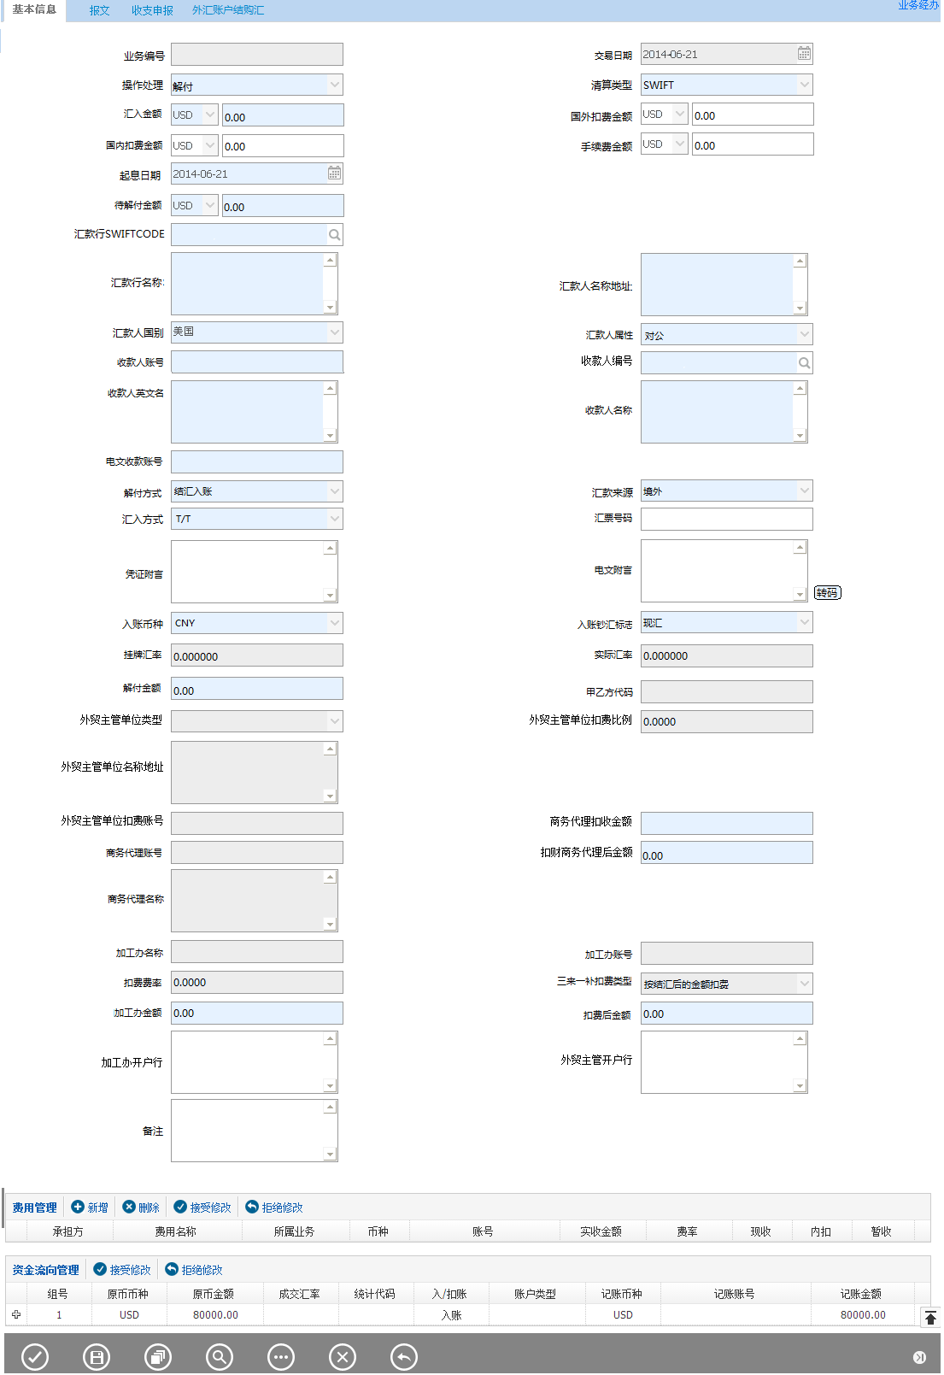

页面菜单从左至右：基本信息、报文、收入申报、外汇账户结购汇。
按钮从左至右：提交、保存、打印查看、查询、附加功能、取消、返回。

交易发起方式
系统需支持SWIFT报文报文发起。

输入描述
序号 | 本地名称 | 类型 | M/O/P | 数据来源 | 描述
- 1 | 业务编号 | V(16) | P | 系统生成 | 唯一性
 | 操作处理 | V(3) | M | 选择 | 选择项包括选择项包括 ‘解付’, ‘退汇’,  ‘退回’，默认为‘解付’  下拉列表值的控制见说明。
 | 清算类型 | V(3) | MP | 选择 | 选择项包括选择项包括 ‘SWIFT’下拉列表值的控制见说明
- 1 | 交易日期 | D | P | 系统带出 | 默认系统时间
- 5 | 汇入币种 | V(3) | P | 系统带出 | 详细赋值见控制说明
- 6 | 汇入金额 | N(18,2) | P | 系统带出 | 详细赋值见控制说明
- 7 | 国外扣费币种 | V(3) | O | 选择 | 币种选择项
- 8 | 国外扣费金额 | N(18,2) | O | 手工录入 | 手工录入
- 9 | 国内扣费币种 | V(3) | O | 选择 | 币种选择项
- 10 | 国内扣费金额 | N(18,2) | O | 手工录入 | 手工录入
- 11 | 内扣手续费币种 | V(3) | O | 选择 | 币种选择项
- 12 | 手续费金额 | N(18,2) | O | 手工录入 | 手工录入
- 13 | 起息日期 | D | MP | 日期选择/系统带出 | 日期选择或者系统通过报文解析自动带入，详细赋值见控制说明
- 15 | 待解付金额 | N(18,2) | M | 系统带出 | 默认等于汇入金额，详细赋值见控制说明
- 16 | 汇款人国别 | V(3) | M | 选择/  查询引入/  系统带出 | 选择项参见国家列表信息，详见控制说明。
- 17 | 汇款人属性 | V(3) | M | 选择/  查询引入/  系统带出 | 选择项‘对公’、‘对私居民’，‘对私非居民’，‘银行’，详见控制说明。
- 19 | 汇款行SWIFTCODE | V(20) | M | 手工录入/系统带出 | 对方业务编号，手工录入或者通过报文解析自动带出
- 20 | 汇款来源 | V(3) | M | 选择/  系统带出 | ‘境外’OR‘境内’,默认为‘境外’，可手工选择或者通过报文解析自动带入，详细赋值见说明
- 21 | 汇款行名称 | V(200) | M | 查询引入  系统带出
- 23 | 汇款人名称地址 | V(200) | M | 手工录入/  查询引入/  系统带出 | 手工录入或者系统通过报文解析自动带入，详细赋值见说明以及控制说明。
- 24 | 电文附言 | V(200) | O | 手工录入/  查询引入/  系统带出 | 手工录入或者系统通过报文解析自动带入，详细赋值见说明以及控制说明，支持电报码转换
 | 收款人编号 | V(10) | M | 手工录入/  查询引入/  系统带出 | 核心客户号，手工录入，详细赋值见说明。
- 25 | 收款人名称 | V(200) | M | 手工录入/  查询引入/  系统带出 | 手工录入或者系统通过报文解析自动带入，详细赋值见说明以及控制说明，支持电报码转换
 | 收款人英文名 | V(200) | M | 手工录入/  查询引入/  系统带出 | 手工录入或者系统通过报文解析自动带入，详细赋值见说明以及控制说明
 | 电文收款人账号 | V(34) | M | 手工录入/  系统带出 | 系统通过报文解析自动带入，详细赋值见说明
 | 收款人账号 | V(34) | M | 手工录入/  系统带出 | 详细赋值见说明
- 26 | 汇入方式 | V(3) | M | 选择 | 选择项包括 ‘电汇’，‘信汇’、‘票汇’，默认为‘电汇’，可手工选择
- 27 | 汇票号码 | V(200) | M/O | 手工录入 | 汇入方式选择’电款’则必须输入汇票号码
- 28 | 凭证附言 | V(200) | O | 手工录入
- 36 | 解付方式 | V(3) | M | 选择 | 选择项包括‘结汇入账’，‘原币入账’
- 37 | 入账币种 | V(3) | M | 选择
- 38 | 入账钞汇标志 | V(3) | M | 选择 | 选择项包括“现汇“和”现钞“
- 39 | 挂牌汇率 | N(18,8) | P | 自动带出 | 系统展示，取得解付方式的牌价汇率
- 40 | 实际汇率 | N(18,8) | P | 自动带出 | 系统展示，取得解付方式的实际汇率
- 41 | 解付金额 | N(18,2) | M | 计算得出 | 报文解析出的待解付金额按照挂牌利率计算得出
- 42 | 甲乙方代码 | V(10) | P | 查询引入
- 43 | 外贸主管单位类型 | V(200) | P | 查询引入
 | 外贸主管单位名称 | V(200) | P | 查询引入 | 见赋值说明
 | 外贸主管单位扣费比率 | N(18,8) | P | 查询引入 | 见赋值说明
 | 外贸主管单位扣费账号 | V(34) | P | 查询引入 | 见赋值说明
- 45 | 商务代理账号 | V(34) | P | 手工录入 | 页面保存时检查账号是否一致，否则提示
- 46 | 商务代理名称 | V(200) | P | 查询引入
- 47 | 外贸主管单位扣收金额 | N(18,2) | M | 计算得出 | 计算规则
- 48 | 扣外贸主管单位后金额 | N(18,2) | M | 计算得出 | 计算规则
- 49 | 加工办名称 | V(200) | P | 查询引入
- 50 | 加工办账号 | N(18,2) | P | 查询引入
- 51 | 扣费费率 | N(18,8) | P | 查询引入 | 万分比
- 52 | 三来一补扣费类型 | V(3) | P | 选择 | 选择项包括’ 按结汇后的金额扣费比例’，’ 按扣除市财工缴费后的余额’
- 53 | 加工办金额 | N(18,2) | M | 计算得出 | 计算规则
- 54 | 扣费后金额 | N(18,2) | M | 计算得出 | 计算规则
 | 客户开户行 | V(200) | O/M | 手工录入 | 客户开户行账号和客户开户行必须同时有值
 | 加工办开户行 | V(200) | O/M | 查询引入 | 见赋值说明
 | 外贸主管开户行 | V(200) | O/M | 查询引入 | 见赋值说明
 | 客户开户行账号 | V(34) | O/M | 手工录入 | 客户开户行账号和客户开户行必须同时有值
 | 备注 | V(200) | O | 手工录入 | 该栏位内信息主要用于档案登记作用，对业务无其他关联影响
 | 资金流向 |  | MO | 组件 | 当操作处理为‘解付’时必输
 | 手续费信息 |  | O | 组件

交易控制

操作处理
当操作处理为“解付”时，必输栏位不能为空。
当操作处理为“退汇”、“退回”时，除备注栏位其他都默认不可修改，并且备注栏位必输。

‘SWIFT 报文’发起方式页面赋值
MT103 “SWIFT 报文”发起方式,通过报文解析规则解析对应栏位并赋值与页面元素，对照关系如下：
页面栏位 | 报文栏位 | 备注
汇出行编号 | MT103报文 20栏位
汇入币种 | MT103报文 32栏位
汇入金额 | MT103报文 32a栏位
起息日期 | MT103报文 32a栏位
汇款人账号 | MT103报文 50栏位
汇款人名称地址 | MT103报文 50栏位
汇款人属性 | 无
汇款人国家 | 无
汇款行SWIFTCODE | 如果52a(汇款行)为空，则发报行为汇款行
汇款行名称地址 | 通过汇款行SWIFTCODE自动带出
收款人编号 | 默认为空
收款人代码 | 默认为空
收款人名称 | 默认为空
收款人英文名 | 默认为空
电文收款人账号/原电文收款人账号 | MT103报文 59栏位 | 报文59栏位账号是商务代理公司账号，所以无法关联客户信息
汇款来源 | 通过汇款行SWIFTCODE所在国家
是否境内非居民 | 通过收款人账号自动带出
电文附言 | MT103 报文 72栏位
甲乙方代码 | 默认为空
外贸主管单位类型 | 默认为空
进出口单位 | 默认为空
商务代理名称 | 默认为空
加工办名称 | 默认为空
加工办账号 | 默认为空

汇入金额、解付金额、财政扣收金额、扣财政后金额、加工办金额、扣费后金额、扣费费率关系
- 界面初始化汇入金额为报文金额，不能修改。
- 自动赋值待解付金额。
- 手工输入扣费费率后自动计算出商务代理扣费金额、加工办金额、扣费后金额。
计算规则：
名称 | 计算规划
待解付金额 | 汇入金额
解付金额 | 待解付金额×实际汇率
外贸主管单位扣费金额 | 解付金额 X 0.4%
扣外贸主管单位后金额 | 解付金额 –外贸主管单位扣费金额
加工办金额 | (1)按结汇后的金额扣收=解付金额×扣费费率  (2)按外贸主管单位扣收后金额=扣外贸主管单位后金额×扣费费率
扣费后金额（企业入账金额） | 解付金额－扣外贸主管单位后金额－加工办金额－内扣手续费金额

(一) 按结汇后的金额扣费比例
1、当企业入账金额出现负数时则提示错误“内扣手续费有误，请核实”。

（二）按扣除市财工缴费后的余额
1、当企业入账金额出现负数时则提示错误“内扣手续费有误，请核实“。
2、当镇区扣费选择为0或者是95%时，系统自动报错“选择扣费类型有误，请核实”。

电文附言
支持电报码转中文。

汇入方式
当汇入方式选择为“票汇”时，汇票号码栏位开放，需手动录入汇票号码。

业务对象
表示业务收款人的属性，选择项有’对公’,’对私居民’,’对私非居民’，系统默认‘对公’，可以通过收款人查询自动带出属性。

收款人编号
手工录入收款人编号点击查询按钮进入查询客户信息界面，通过选择客户带出以下信息：收款人名称、收款人英文名称以及甲乙方代码、外贸主管单位类型、外贸主管单位名称、外贸主管单位扣费比率、外贸主管单位扣费账号、商务代理账号、商务代理名称、加工办名称、加工办账号、扣费费率、三来一补扣费类型三来一补信息。

解付方式
当汇入币种为外币则解付方式为‘结汇入账’，当汇入币种为CNY则解付方式为‘原币入账’。

入账币种、挂牌汇率、实际汇率
挂牌汇率、实际汇率赋值以资金流向为准，资金流向币种以入账币种为准。

外贸主管单位类型
选择项内容包括如下：

公司编码 | 公司简码 | 公司名称 | 公司简称
190343732 | 001 | 广东省东莞轻工业品进出口有限公司 | 东轻
190381368 | 002 | 广东省东莞市对外贸易发展集团公司 | 东集
742987924 | 003 | 东莞市环球工艺进出口贸易有限公司 | 东艺
190342908 | 004 | 广东省东莞包装进出口有限公司 | 东包
190341075 | 005 | 广东省东莞纺织品进出口有限公司 | 东纺
190341702 | 006 | 广东省东莞丝绸进出口有限公司 | 东丝
742990699 | 007 | 东莞市金马经贸有限公司 | 东土
190343628 | 008 | 广东省东莞畜产进出口有限公司 | 东畜
190340291 | 009 | 广东省东莞五金矿产进出口有限公司 | 东矿
190356410 | 010 | 广东省东莞化工进出口有限公司 | 东化
190343556 | 011 | 广东省东莞医药保健品进出口有限公司 | 东保
73855689X | 012 | 东莞市广利食品进出口有限公司 | 东食
190341163 | 013 | 东莞市粮油进出口有限公司 | 粮油
190344372 | 014 | 广东省东莞水产进出口公司 | 东水
746286818 | 015 | 东莞市溢源对外贸易有限公司 | 东开
190337818 | 016 | 广东省东莞快宜外经发展有限公司 | 东外
198059437 | 017 | 东莞市新技术进出口有限公司 | 东技
190339338 | 018 | 广东省东莞机械进出口有限公司 | 东机
19802041X | 019 | 东莞市商品基地建设有限公司 | 东基
190338255 | 021 | 广东粤海进出口公司东莞分公司 | 东粤
198029481 | 022 | 东莞市对外加工装配服务公司 | 东服
281815803 | 023 | 东莞市城区对外加工装配服务公司 | 东城
198032736 | 024 | 东莞市石龙镇对外加工装配服务公司 | 东龙
281815029 | 025 | 东莞市虎门镇对外加工装配服务公司 | 东虎
779204655 | 027 | 东莞市合润进出口贸易有限公司 | 东润
190364592 | 028 | 东莞市建筑材料进出口有限公司 | 东建
755602667 | 029 | 东莞市凯远进出口有限公司 | 福民
198068253 | 02A | 东莞市长安镇对外引进公司 | 东长
198040867 | 02B | 东莞市石碣镇经济发展总公司 | 东碣
198048391 | 02C | 东莞市黄江镇引进公司 | 东黄
281880752 | 02D | 东莞市高鹏实业集团有限公司 | 东高
281801428 | 02F | 东莞市寮步对外经济发展总公司 | 东寮
198042643 | 02G | 东莞市大朗外贸引进公司 | 东朗
198068237 | 02H | 东莞市厚街镇对外经济发展总公司 | 东厚
281840814 | 02J | 东莞市茶山宏发工贸发展公司 | 东茶
281819038 | 02K | 东莞市大岭山镇对外经济发展总公司 | 东岭
761553750 | 02L | 东莞市横沥镇外经进出口有限公司 | 东横
722941179 | 02M | 东莞市桥头镇外经发展公司 | 东桥
281835310 | 02N | 东莞市南城区对外经济发展总公司 | 东南
737553849 | 030 | 东莞市港源贸易有限公司 | 东港
281817112 | 031 | 东莞市达明发展有限公司 | 东工
190356162 | 032 | 东莞市二轻工业集团公司 | 东二
190379022 | 033 | 广东宏远集团有限公司 | 东宏
190366774 | 034 | 东莞市东成工业进出口有限公司 | 东成
198029916 | 035 | 东莞市外经工贸进出口有限公司 | 东贸
759223701 | 036 | 东莞市商盈进出口有限公司 | 东商
190381392 | 037 | 东莞市经济贸易总公司 | 东易
198028518 | 038 | 东莞市百业进出口有限公司 | 东引
190367507 | 039 | 东莞市粮食总公司 | 东总
190379209 | 040 | 东莞市石龙镇工业总公司 | 东石
198069272 | 041 | 东莞市创业发展总公司 | 东创
281882547 | 042 | 东莞市糖酒集团有限公司 | 东糖
190378986 | 043 | 东莞市环球经贸发展总公司 | 东环
712211906 | 044 | 广东省东莞市东联进出口有限公司 | 东联
281885473 | 045 | 东莞市群策外商投资服务有限公司 | 东群
281885238 | 046 | 东莞市百业兴发展有限公司 | 百业
19804928X | 047 | 东莞市对外贸易发展有限公司 | 外贸
722439111 | 054 | 东莞市正隆漆包线有限公司 | 正隆
707841241 | 055 | 东莞市建安贸易有限公司 | 建安
198068309 | 057 | 东莞市道滘外资引进公司 | 东道
281820434 | 060 | 东莞市常平对外经济发展总公司 | 东常
281960867 | 067 | 东莞市南华实业有限公司 | 南华
281880904 | 071 | 东莞市高宝铜管制造厂有限公司 | 高宝
743691674 | 072 | 东莞市东兴铝材制造厂有限公司 | 东兴
723824118 | 074 | 东莞市金潮阳进出口贸易发展有限公司 | 金潮
707732504 | 076 | 东莞市兆丰实业有限公司 | 兆丰
743658444 | 079 | 东莞市凯盈贸易有限公司 | 东凯
281884796 | 080 | 东莞市旗峰对外贸易有限公司 | 东旗
198066418 | 081 | 东莞市凯东进出口贸易有限公司 | 东凯
757874287 | 082 | 东莞市德凯经贸有限公司 | 德发
756461253 | 083 | 东莞市泽通贸易有限公司 | 泽通
739886508 | 084 | 东莞市海华五金矿产进出口有限公司 | 东海
198062054 | 085 | 东莞市外商投资咨询服务中心 | 东咨
281885780 | 086 | 东莞市美博经贸有限公司 | 东博
786471233 | 087 | 东莞市德奥斯五金钢材有限公司 | 东德
78792285X | 088 | 东莞市凯越进出口有限公司 | 东越
71478082X | 089 | 东莞市汇佳贸易有限公司 | 东佳
002352772 | 090 | 东莞市启沣商务有限公司 | 东启
注：增加此表的数据维护（不做参数，需要存在一张表存取这些数据），客户信息维护设置外贸主管单位类型

商务代理账号
手动输入商务代理账号，输入完毕后会与该客户的信息对应的商务代理账号进行较对，当客户账号与商务代理账号相同时才允许通过，否则提示用户，提示信息“请注意：客户XXX对应的商务代理账号XXXXXX和参数维护的商务代理账号XXXXXX不一致，请修改！”。

资金流向
系统根据解付金额、商务代理扣费金额、扣商务代理后金额(外贸主管单位扣费金额)、加工办金额、扣费后金额（企业入账金额）自动生成三笔分录，并且处理外贸主管单位扣费和加工办扣费的资金流向账号自动赋值界面外贸主管单位扣费账号和加工办扣费的账号，若外贸主管单位扣费账号和加工办扣费的账号不为我行的账号则显示暂收账户。

申报
业务数据对应国结收支申报或者外汇账户结购汇申报规则：
申报类型 | 申报规则
涉外收入申报单 | - 栏位‘汇款来源’为“境外”  - 栏位‘汇款来源’为“境内非居民”  - 栏位‘汇款来源’为“境内”&& 栏位‘汇款人对公/对私’为”境内非居民”
境内收入申报单 | 1. 汇款来源为“境内”
外汇账户结汇 | 1.通过会计分录分析是否发生结汇
外汇账户购汇 | 1.通过会计分录分析是否发生售汇

涉外收入基本信息栏位赋值说明：
申报栏位 | 交易赋值栏位 | 备注
申报号码 |  | 业务系统自动生成
收款人类型
个人身份证件号码 |  | 收款人类型<>C时必输。
组织机构代码 |  | 客户信息企业组织机构代码
收款人名称 | 收款人名称 | 收款人名称，客户信息证件号栏位
付款人名称 | 汇款人名称
收入款币种 | 汇入币种
收入款金额 | 汇入金额
结汇汇率
结汇金额
人民币帐号/银行卡号
现汇金额

外汇帐号/银行卡号
其它金额
其它帐号/银行卡号

结算方式 | 汇入方式 | ‘电汇’->T  ‘信汇’-> M  ‘票汇’-> D  其他类型传送O
银行业务编号 | 业务编号 | 业务系统自动生成
国内银行扣费币种 | 汇入币种
国内银行扣费金额 |  | 内扣费用
国外银行扣费币种 | 汇入币种
国外银行扣费金额 |  | 外收费用

涉外收支申报信息栏位赋值说明：
申报栏位 | 交易赋值栏位 | 备注
申报号码 |  | 业务系统自动生成
付款人常驻国家/地区代码 | 汇款人国别
收款性质
交易编码1
相应金额1 |  | 基础申报‘收入款金额’栏位
交易附言1
交易编码2 |  | 默认’空’
相应金额2 |  | 默认’空’
交易附言2 |  | 默认’空’
是否保税货物项下收汇 |  | 默认’N’
外汇局批件号/备案表号/业务编号
收入类型 |  | 默认’空’
填报人 |  | 客户信息的联系人
填报人电话 |  | 客户信息的联系人电话
申报日期 |  | 默认系统当前时间

外汇账户结汇基本信息申报栏位赋值说明：
申报栏位 | 交易赋值栏位 | 备注
申报号码 |  | 业务系统自动生成
银行业务编号 | 业务编号 | 业务系统自动生成
结汇申请人主体类型
结汇申请人组织机构代码 |  | 客户信息企业组织机构代码
结汇申请人个人身份证件号码 |  | 客户信息证件号栏位
结汇申请人名称 | 收款人名称
外汇账户账号 | 账户行账号
人民币账户账号 | 资金流向账号
人民币收款人名称 | 收款人名称
人民币账户开户行 |  | 人民币账户开户行，有人民币账户时必填
结汇金额 | 汇入金额
币别 | 汇入币种
汇率 |  | 结汇汇率
外汇账户结汇管理信息申报栏位赋值说明：
申报栏位 | 交易赋值栏位 | 备注
申报号码 |  | 业务系统自动生成
外汇局批件号/备案表号/业务编号
交易编码
结汇用途
结汇详细用途
填报人 |  | 客户信息联系人
填报人电话 |  | 客户信息联系人电话
申报日期 |  | 默认系统时间

外汇账户购汇基本信息申报栏位赋值说明：
申报栏位 | 交易赋值栏位 | 备注
申报号码 |  | 业务系统自动生成
银行业务编号 | 业务编号 | 业务系统自动生成
购汇申请人主体类型
购汇申请人组织  机构代码 |  | 客户信息企业组织机构代码
购汇申请人个人身份证件号码 |  | 客户信息证件号栏位
购汇申请人名称 | 收款人名称
人民币账户账号 | 资金流向账号
外汇账户账号 | 账户行账号
外汇收款人名称 | 收款人名称
外汇账户开户行 |  | 执行机构名称
购汇金额（人民币） |  | 交易金额
购汇币别 |  | 交易币种
汇率 |  | 售汇汇率
外汇账户购汇管理信息申报栏位赋值说明：
申报栏位 | 交易赋值栏位 | 备注
申报号码 |  | 业务系统自动生成
外汇局批件号/备案表号/业务编号
交易编码
填报人 |  | 客户信息联系人
填报人电话 |  | 客户信息联系人电话
申报日期 | 默认系统时间

输出描述

面函
无

报表
- 来料加工商务代理费用月度汇总表
数据列表格式：
商务代理公司 | 币别 | 结汇金额（外币） | 结汇金额（人民币:元） | 上缴市财政（人民币:元）

查询条件：
机构
时间（格式YYYY-MM）

- 结汇单清单报表
数据列表格式：
结汇单号 | 汇票  日期 | 收票  银行 | 币别 | 票面  金额 | 汇票  类别 | 汇款  银行 | 企业  编码 | 商务代理  公司 | 合同号 | 贸易  方式 | 结汇金额（元） | 上缴财政  手续费 | 备注

查询条件：
机构
时间（格式YYYY-MM-DD）

报文
无

传票
- 传票1
- 传票2
- 传票3
- 传票4
- 传票5
- 传票6
- 传票7
- 传票8
- 传票9
- 传票10

规则：
- 若分录无镇外经/加工办账号费用则不需出具镇外经的凭证。
- 若分录无外贸主管单位扣费则不需出具外贸主管单位扣费的凭证。
- 若分录无客户帐则不需出具客户帐的凭证。
- 若上述三种情况贷方都为暂收账号（非我行的账号）则出具凭证中客户账号和开户银行两个栏位从界面开户行的账号栏位取值。

手续费
详见交易控制的计算规则

会计分录
1.1、当操作处理为“解付”时,若外贸主管单位扣费账号或者加工办账号不在我方开户的账号，则入暂收账户。
1.1.1 交易币种为外币
借：汇入汇款暂收户 外币
贷：商务代理公司待核查账户 外币
借：商务代理公司待核查账户 外币
贷：结售汇 外币
借：结售汇 人民币
贷：商务代理公司 人民币
借：商务代理公司 人民币
贷：外贸主管单位扣费账号/暂收账户 人民币
贷：镇外经/加工办账号 人民币
贷：客户账/暂收账户 人民币
贷：手续费 人民币

备注：
手续费扣费原则如下：
- 手续费关联业务光票托收收汇。
- 扣费币种为人民币。
- 若入客户帐金额大于或者等于手续费金额则从客户帐收取手续费。
- 若入客户帐金额小于手续费金额，则提示业务人员”请注意：入客户帐金额小于手续费金额，请客户缴纳手续费费用”，并无法提交业务。
- 若入客户帐金额为零，则判断入镇外经/加工办金额是否大于或者等于手续费金额则从入镇外经/加工办账收取手续费。若入镇外经/加工办金额小于手续费金额，则提示业务人员”请注意：入镇外经/加工办金额小于手续费金额，请客户缴纳手续费费用” ，并无法提交业务。

1.1.2 交易币种为人民币：
借：汇入汇款暂收户 人民币
贷：商务代理公司人民币 人民币
借：商务代理公司 人民币
贷：外贸主管单位扣费账号/暂收账户 人民币
贷：镇外经/加工办账号 人民币
贷：客户账/暂收账户 人民币
贷：手续费 人民币

备注：
手续费扣费原则如下：
- 手续费关联业务光票托收收汇。
- 扣费币种为人民币。
- 若入客户帐金额大于或者等于手续费金额则从客户帐收取手续费。
- 若入客户帐金额小于手续费金额，则提示业务人员”请注意：入客户帐金额小于手续费金额，请客户缴纳手续费费用”，并无法提交业务。
- 若入客户帐金额为零，则判断入镇外经/加工办金额是否大于或者等于手续费金额则从入镇外经/加工办账收取手续费。若入镇外经/加工办金额小于手续费金额，则提示业务人员”请注意：入镇外经/加工办金额小于手续费金额，请客户缴纳手续费费用” ，并无法提交业务。

1.2、当操作处理为“取消”时
无。
1.3、当操作处理为“退汇”时
借：汇入汇款暂收户 --- 分/支行
贷：汇出汇款暂收户 --- 分/支行
1.4、当操作处理为“退回”时
1.4.1 清算类型为SWIFT
借：汇入汇款暂收户 --- 分/支行
贷：汇入汇款暂收户 --- 分/支行

额度

边界描述
本交易产生的账务信息需要发送到核心系统进行处理。

其它
无。

综合费用

交易描述
综合费用是由三来一补企业向外经申请，外经部门申请通过后持三来一补综合费用结
汇申请表给我行，然后通过电汇汇款。

柜员操作
本交易由具有综合费用开立经办权限的柜员操作。
系统需支持本交易能多级授权。

界面布局与菜单按钮
适应本文档引言部分的公共描述内容‘页面流转与界面布局规则’，本交易无新增。
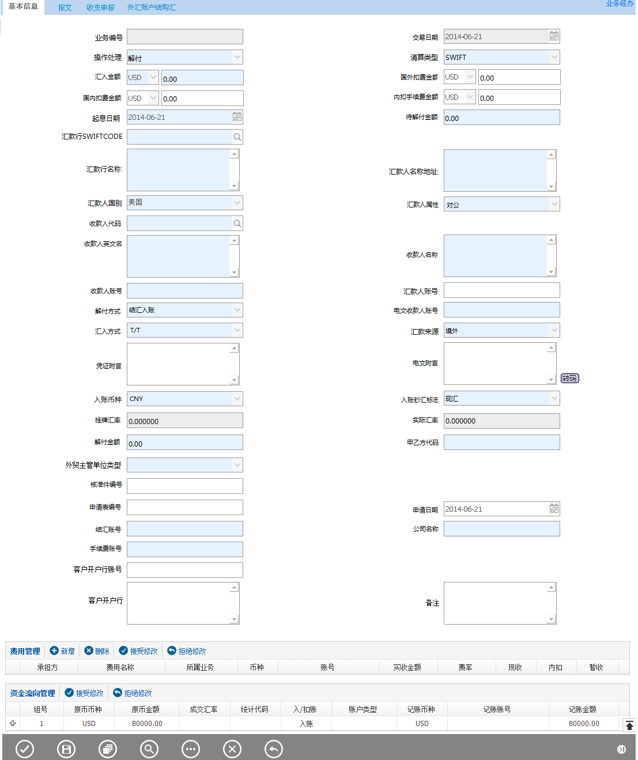
备注：
按钮从左至右：提交、保存、打印查看、查询、附加功能、取消、返回。

交易发起方式
该交易需要支持报文。

输入描述
序号 | 本地名称 | 类型 | M/O/P | 数据来源 | 描述
- 1 | 业务编号 | V(16) | P | 系统生成 | 唯一性
 | 操作处理 | V(3) | M | 选择 | 选择项包括选择项包括 ‘解付’, ‘退汇’,  ‘退回’，默认为‘解付’  下拉列表值的控制见说明。
 | 清算类型 | V(3) | MP | 选择 | 选择项包括选择项包括 ‘SWIFT’下拉列表值的控制见说明
- 1 | 交易日期 | D | P | 系统带出 | 默认系统时间
- 5 | 汇入币种 | V(3) | M | 手工录入/系统带出 | 手工录入或者系统根据报文解析系统自动带入，详细赋值见控制说明
- 6 | 汇入金额 | N(18,2) | M | 手工录入/系统带出 | 手工录入或者系统根据报文解析系统自动带入，详细赋值见控制说明
- 7 | 国外扣费币种 | V(3) | O | 选择 | 币种选择项
- 8 | 国外扣费金额 | N(18,2) | O | 手工录入 | 手工录入
- 9 | 国内扣费币种 | V(3) | O | 选择 | 币种选择项
- 10 | 国内扣费金额 | N(18,2) | O | 手工录入 | 手工录入
- 11 | 内扣手续费币种 | V(3) | O | 选择 | 币种选择项
- 12 | 内扣手续费金额 | N(18,2) | O | 手工录入 | 手工录入
- 13 | 起息日期 | D | MP | 日期选择/系统带出 | 日期选择或者系统通过报文解析自动带入，详细赋值见控制说明
- 15 | 待解付金额 | N(18,2) | M | 系统带出 | 默认等于汇入金额，详细赋值见控制说明
- 16 | 汇款人国别 | V(3) | M | 选择/  查询引入/  系统带出 | 选择项参见国家列表信息，详见控制说明。
- 17 | 汇款人属性 | V(3) | M | 选择/  查询引入/  系统带出 | 选择项‘对公’、‘对私居民’，‘对私非居民’，‘银行’，详见控制说明。
- 19 | 汇款行SWIFTCODE | V(20) | M | 手工录入/系统带出 | 对方业务编号，手工录入或者通过报文解析自动带出
- 20 | 汇款来源 | V(3) | M | 选择/  系统带出 | ‘境外’OR‘境内’,默认为‘境外’，可手工选择或者通过报文解析自动带入，详细赋值见说明
- 21 | 汇款行名称 | V(200) | M | 查询引入  系统带出
- 汇款人 | 汇款人账号 | V(34) | O | 手工录入 | 手工录入或者系统根据报文解析系统自动带入
- 23 | 汇款人名称地址 | V(200) | M | 手工录入/  查询引入/  系统带出 | 手工录入或者系统通过报文解析自动带入，详细赋值见说明以及控制说明。
- 24 | 电文附言 | V(200) | O | 手工录入/  查询引入/  系统带出 | 手工录入或者系统通过报文解析自动带入，详细赋值见说明以及控制说明，支持电报码转换
 | 凭证附言 | V(200) | O | 手工录入
- 26 | 汇入方式 | V(3) | M | 选择 | 选择项包括 ‘电汇’，‘信汇’、‘票汇’，默认为‘电汇’，可手工选择
- 27 | 核准件编号 | V(30) | O | 手工录入
 | 申请表编号 | V(30) | O | 手工录入
- 身 | 申请日期 | D | O | 手工选择
 | 电文收款人账号 | V(34) | M | 手工录入/  系统带出 | 系统通过报文解析自动带入，详细赋值见说明
 | 收款人账号 | V(34) | M | 手工录入/  系统带出 | 详细赋值见说明
 | 收款人代码 | V(10) | M | 手工录入/  查询引入/  系统带出 | 核心客户号，手工录入，详细赋值见说明。
- 25 | 收款人名称 | V(200) | M | 手工录入/  查询引入/  系统带出 | 手工录入或者系统通过报文解析自动带入，详细赋值见说明以及控制说明，支持电报码转换
 | 收款人英文名 | V(200) | M | 手工录入/  查询引入/  系统带出 | 手工录入或者系统通过报文解析自动带入，详细赋值见说明以及控制说明
- 42 | 甲乙方代码 | V(10) | M | 手工录入/  自动带出
- 43 | 外贸主管单位类型 | V(200) | M | 选择 | 选择项包括
- 36 | 解付方式 | V(3) | M | 选择 | 选择项包括‘结汇入账’，‘原币入账’
- 37 | 入账币种 | V(3) | M | 选择
- 38 | 入账钞汇标志 | V(3) | M | 选择 | 选择项包括“现汇“和”现钞“
- 39 | 挂牌汇率 | N(18,8) | P | 自动带出 | 系统展示，取得解付方式的牌价汇率
- 40 | 实际汇率 | N(18,8) | P | 自动带出 | 系统展示，取得解付方式的实际汇率
- 41 | 解付金额 | N(18,2) | M | 计算得出 | 报文解析出的待解付金额按照挂牌利率计算得出
 | 结汇账号 | V(34) | M | 自动带出 | 在客户信息中维护，由收款人账号带出
- 48 | 公司名称 |  | V(200) | M
- 49 | 手续费账号 |  | V(10) | M | 自动带出
 | 客户开户行 | V(200) | O/M | 手工录入 | 客户开户行账号和客户开户行必须同时有值
 | 客户开户行账号 | V(34) | O/M | 手工录入 | 客户开户行账号和客户开户行必须同时有值
 | 备注 | V(200) | O | 手工录入 | 该栏位内信息主要用于档案登记作用，对业务无其他关联影响
 | 资金流向 |  | MO | 组件 | 当操作处理为‘解付’时必输
 | 手续费信息 |  | O | 组件

交易控制

操作处理
当操作处理为“解付”时，必输栏位不能为空。
当操作处理为“退汇”、“退回”时，除备注栏位其他都默认不可修改，并且备注栏位必输。

‘SWIFT 报文’发起方式页面赋值
MT103 “SWIFT 报文”发起方式,通过报文解析规则解析对应栏位并赋值与页面元素，对照关系如下：
页面栏位 | 报文栏位 | 备注
汇入币种 | MT103报文 32栏位
汇入金额 | MT103报文 32a栏位
起息日期 | MT103报文 32a栏位
汇款人账号 | MT103报文 50A 50K 50F栏位
汇款人名称地址 | MT103报文 50K栏位
汇款人属性 | 无
汇款人国家 | 无
汇款行SWIFTCODE | 如果52a(汇款行)为空，则发报行为汇款行
汇款行名称地址 | 通过汇款行SWIFTCODE自动带出
收款人代码 | 默认为空
收款人名称 | 默认为空
收款人英文名 | 默认为空
电文收款人账号 | MT103报文 59栏位 | 报文59栏位账号是商务代理公司账号，所以无法关联客户信息
汇款来源 | 通过汇款行SWIFTCODE所在国家
电文附言 | MT103 报文 72栏位
甲乙方代码 | 默认为空
外贸主管单位类型 | 默认为空
商务代理名称 | 默认为空

汇入金额、解付金额、扣收金额、企业入账金额、扣收比例关系
- 界面初始化汇入金额为报文金额，不能修改。
- 自动赋值待解付金额。
- 手工输入扣收比例后自动计算出扣收金额和企业入账净额。
计算规则：
名称 | 计算规划
待解付金额 | 汇入金额
解付金额 | 待解付金额×实际汇率

业务对象
表示业务收款人的属性，选择项有’对公’,’对私居民’,’对私非居民’，系统默认‘对公’，可以通过收款人查询自动带出属性。

电文附言
支持电报码转中文。

收款人编号
手工录入收款人编号点击查询按钮进入查询客户信息界面，通过选择客户带出以下信息：收款人名称、收款人英文名称以及甲乙方代码、外贸主管单位、结汇账号信息。

解付方式
当汇入币种为外币则解付方式为‘结汇入账’，当汇入币种为CNY则解付方式为‘原币入账’。

入账币种、挂牌汇率、实际汇率
挂牌汇率、实际汇率赋值以资金流向为准，资金流向币种以入账币种为准。

外贸主管单位类型
见三来一补外贸主管单位类型说明。

申报
业务数据对应国结收支申报或者外汇账户结购汇申报规则：
申报类型 | 申报规则
涉外收入申报单 | - 栏位‘汇款来源’为“境外”  - 栏位‘汇款来源’为“境内非居民”  - 栏位‘汇款来源’为“境内”&& 栏位‘汇款人对公/对私’为”境内非居民”
境内收入申报单 | 1. 汇款来源为“境内”
外汇账户结汇 | 1.通过会计分录分析是否发生结汇
外汇账户购汇 | 1.通过会计分录分析是否发生售汇

涉外收入基本信息栏位赋值说明：
申报栏位 | 交易赋值栏位 | 备注
申报号码 |  | 业务系统自动生成
收款人类型
个人身份证件号码 |  | 收款人类型<>C时必输。
组织机构代码 |  | 客户信息企业组织机构代码
收款人名称 | 收款人名称 | 收款人名称，客户信息证件号栏位
付款人名称 | 汇款人名称
收入款币种 | 汇入币种
收入款金额 | 汇入金额
结汇汇率
结汇金额
人民币帐号/银行卡号
现汇金额

外汇帐号/银行卡号
其它金额
其它帐号/银行卡号

结算方式 | 汇入方式 | ‘电汇’->T  ‘信汇’-> M  ‘票汇’-> D  其他类型传送O
银行业务编号 | 业务编号 | 业务系统自动生成
国内银行扣费币种 | 汇入币种
国内银行扣费金额 |  | 内扣费用
国外银行扣费币种 | 汇入币种
国外银行扣费金额 |  | 外收费用

涉外收支申报信息栏位赋值说明：
申报栏位 | 交易赋值栏位 | 备注
申报号码 |  | 业务系统自动生成
付款人常驻国家/地区代码 | 汇款人国别
收款性质
交易编码1
相应金额1 |  | 基础申报‘收入款金额’栏位
交易附言1
交易编码2 |  | 默认’空’
相应金额2 |  | 默认’空’
交易附言2 |  | 默认’空’
是否保税货物项下收汇 |  | 默认’N’
外汇局批件号/备案表号/业务编号
收入类型 |  | 默认’空’
填报人 |  | 客户信息的联系人
填报人电话 |  | 客户信息的联系人电话
申报日期 |  | 默认系统当前时间

外汇账户结汇基本信息申报栏位赋值说明：
申报栏位 | 交易赋值栏位 | 备注
申报号码 |  | 业务系统自动生成
银行业务编号 | 业务编号 | 业务系统自动生成
结汇申请人主体类型
结汇申请人组织机构代码 |  | 客户信息企业组织机构代码
结汇申请人个人身份证件号码 |  | 客户信息证件号栏位
结汇申请人名称 | 收款人名称
外汇账户账号 | 账户行账号
人民币账户账号 | 资金流向账号
人民币收款人名称 | 收款人名称
人民币账户开户行 |  | 人民币账户开户行，有人民币账户时必填
结汇金额 | 汇入金额
币别 | 汇入币种
汇率 |  | 结汇汇率
外汇账户结汇管理信息申报栏位赋值说明：
申报栏位 | 交易赋值栏位 | 备注
申报号码 |  | 业务系统自动生成
外汇局批件号/备案表号/业务编号
交易编码
结汇用途
结汇详细用途
填报人 |  | 客户信息联系人
填报人电话 |  | 客户信息联系人电话
申报日期 |  | 默认系统时间

外汇账户购汇基本信息申报栏位赋值说明：
申报栏位 | 交易赋值栏位 | 备注
申报号码 |  | 业务系统自动生成
银行业务编号 | 业务编号 | 业务系统自动生成
购汇申请人主体类型
购汇申请人组织  机构代码 |  | 客户信息企业组织机构代码
购汇申请人个人身份证件号码 |  | 客户信息证件号栏位
购汇申请人名称 | 收款人名称
人民币账户账号 | 资金流向账号
外汇账户账号
外汇收款人名称 | 收款人名称
外汇账户开户行 |  | 执行机构名称
购汇金额（人民币） |  | 交易金额
购汇币别 |  | 交易币种
汇率 |  | 售汇汇率
外汇账户购汇管理信息申报栏位赋值说明：
申报栏位 | 交易赋值栏位 | 备注
申报号码 |  | 业务系统自动生成
外汇局批件号/备案表号/业务编号
交易编码
填报人 |  | 客户信息联系人
填报人电话 |  | 客户信息联系人电话
申报日期 | 默认系统时间

输出描述

面函
无

报文
无.

传票
- 传票1
- 传票10

规则：
- 若记账分录贷方都为暂收账号（非我行的账号）则出具凭证中客户账号和开户银行两个栏位从界面开户行的账号栏位取值。

手续费
无

会计分录
1.1、当操作处理为“解付”时
1.1.1 交易币种为外币：
借：汇入汇款暂收户 外币
贷：商务代理公司待核查账户 外币
借：商务代理公司待核查账户 外币
贷：结售汇 外币
借：结售汇 人民币
贷：商务代理公司 人民币
借：商务代理公司 人民币
贷：三来一补企业/暂收账户 人民币
1.1.2 交易币种为人民币：
借：汇入汇款暂收户 人民币
贷：商务代理公司 人民币
借：商务代理公司 人民币
贷：三来一补企业/暂收账户 人民币
1.2、当操作处理为“取消”时
无。
1.3、当操作处理为“退汇”时
借：汇入汇款暂收户 ---分/支行
贷：汇出汇款暂收户 ---分/支行
1.4、当操作处理为“退回”时
1.4.1 清算类型为SWIFT
借：汇入汇款暂收户 ---分/支行
贷：汇入汇款暂收户 ---分/支行

额度

边界描述
本交易产生的账务信息需要发送到核心系统进行处理。

其它
无。

汇出汇款
该功能模块大类包括汇出汇款、退回修改交易。

汇出汇款流程图
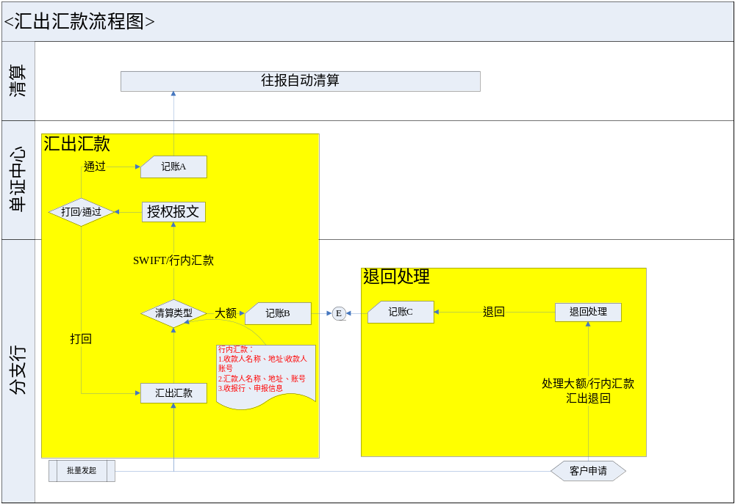

业务流程图说明
- 支持客户申请汇款以及业务人员批量发起汇出汇款，分支行业务员手工发起汇出汇款交易。
- 汇出汇款的清算类型分：SWIFT 报文、大额、行内汇款。
- SWIFT报文操作：选择‘SWIFT报文‘，分支行业务人员经过经办复核后，还需要单证中心的业务人员进行授权处理才能把报文发送至清算系统，同时处理相应账务以及处理国际收支申报信息，单证中心柜员在授权步骤也可以把交易退回至分支行。
- 大额 操作：选择‘大额‘，在分支行直接完成交易并进行账务处理以及处理国际收支申报信息，不需发二代支付报文。
- 行内汇款 操作：选择‘行内汇款’，分支行业务人员填写汇款币种、汇款金额、汇款人信息、收款人信息、选择申报信息栏位以及收报行默认为我方SWIFTCODE信息，经过经办复核后，还需要单证中心的业务人员进行授权处理才能把报文发送至清算系统，同时处理相应账务以及处理国际收支申报信息，单证中心柜员在授权步骤也可以把交易退回至分支行。
- 退回处理交易：
- 支持客户主动申请退回汇出汇款的账务处理，包括SWIFT 报文、大额、行内汇款三种操作模式的汇出汇款，通过左树列表选择需要汇出汇款编号进行业务处理。
- 退回修改交易如果操作类型是SWIFT 报文、行内汇款时，需要和报文的状态做关联比较，如果报文处于”报文修改”交易经办状态可以继续退回给客户，否则不允许经办退回处理交易，业务退回处理交易完成后需要自动废弃此笔报文相关的”报文修改”交易。
- 处理”报文修改”交易时需要判断关联的此笔报文是否处于”退回处理”交易中，若处于待处理队列或者完成队列不允许处理”报文修改”交易。

汇出汇款

交易描述
本交易是指业务人员在我行收到客户的汇款申请后，按客户要求将汇款款项汇划到汇款人账户。
本交易支持SWIFT、行内汇款、大额多种划转途径。
报文已发送至国外,并且解付给收款人的汇出汇款的退汇处理在汇入汇款中体现。
客户通过提出申请办理退回业务

柜员操作
本交易由具有汇出汇款经办权限的柜员发起操作。
系统需支持本交易能多级授权。

界面布局与菜单按钮
适应本文档引言部分的公共描述内容‘页面流转与界面布局规则’，本交易无新增。
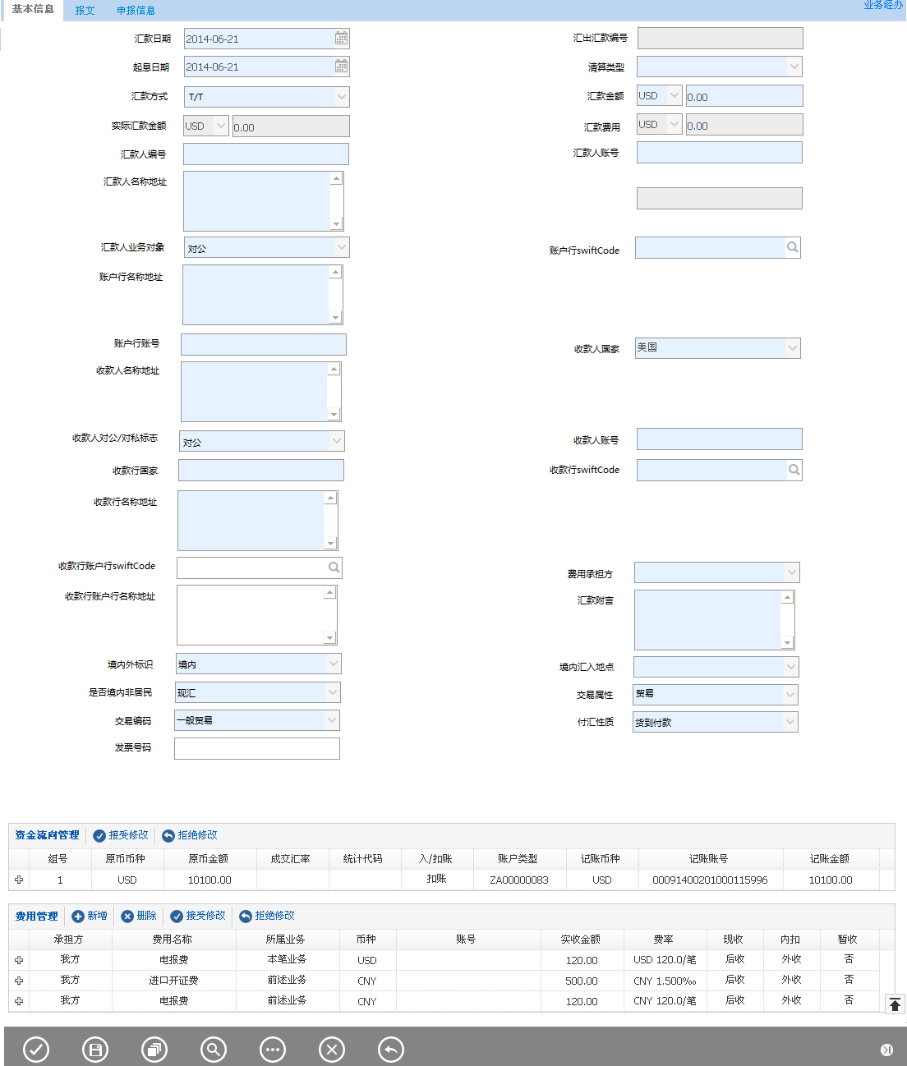
备注：
按钮从左至右：提交、保存、打印查看、查询、附加功能、取消、返回。
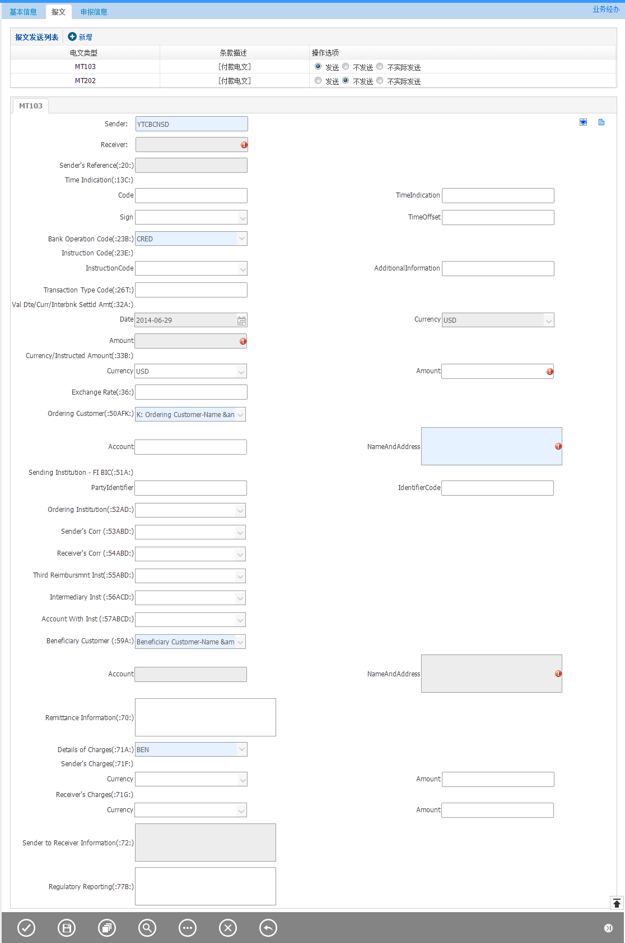
报文

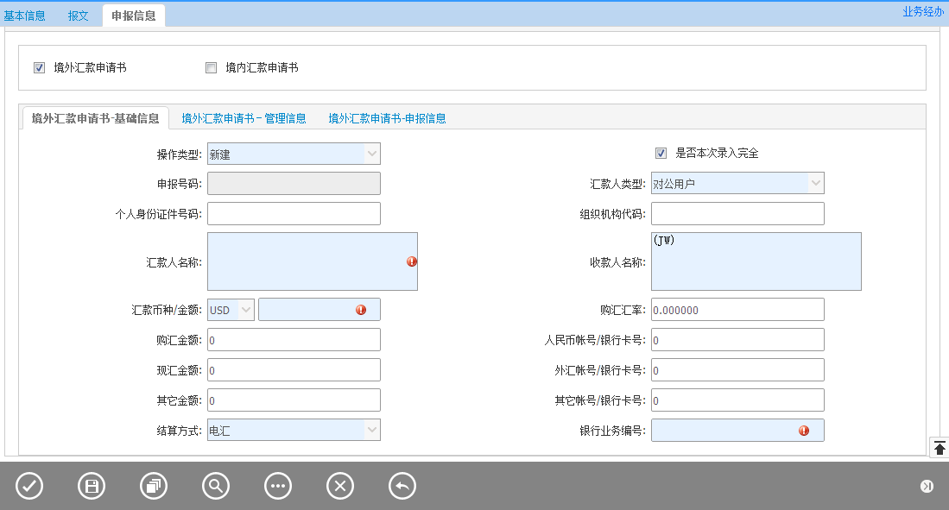
申报

交易发起方式
手工发起。

输入描述
序号 | 本地名称 | 类型 | M/O/P | 数据来源 | 描述
 | 汇出汇款编号 | V(16) | P | 系统生成 | 唯一性
 | 汇款日期 | D | M | 日期选择 | 默认为系统当天日期
 | 起息日期 | D | M | 日期选择 | 报文起息日期
 | 清算类型 | V(3) | M | 选择 | 选择项包括选择项包括 ‘SWIFT外币清算’、‘行内汇款’、 ‘大额’，下拉列表值的控制见说明
 | 受益人退汇 | V(1) | MO | 选择 | 选择项为“是”、“否”，操作类型为“退汇”则显示，默认隐藏，并赋值为空。
 | 是否汇入款退汇 | V(3) | MO | 选择 | 是OR否，默认’否’，具体见交易控制见控制说明
 | 原汇入款编号 | V(16) | MO | 手工录入 | 默认隐藏，详见交易控制
 | 汇款方式 | V(3) | M | 选择 | 选择项包括 ‘电汇’，‘信汇’、‘票汇’，默认为‘电汇’，可手工选择
 | 汇款币种 | V(3) | M | 选择
 | 汇款金额 | N(18,2) | M | 手工输入
 | 实际汇款金额 | N(18,2) | P |  | 系统自动计算，控制见说明
 | 汇款费用 | N(18,2) | P |  | 系统自动计算，控制见说明
 | 汇款人编号 | V(10) | M | 查询引入/手工输入
 | 汇款人账号 | V(32) | M | 手工输入
 | 汇款人名称地址 | V(200) | M | 查询引入/  手工输入
 | 汇款人业务对象 | V(3) | M | 选择 | 选择项包括“对公”“居民”“非居民”
 | 账户行SWIFTCODE | V(11) | MO | 查询引入
 | 账户行名称地址 | V(200) | MO | 查询引入
 | 账户行账号 | V(32) | MO | 查询引入
 | 收款人国家 | V(3) | M | 选择
 | 收款人名称地址 | V(200) | M | 手工录入
 | 收款人对公/对私标识 | V(3) | M | 选择 | 选择项包括“对公”“对私”
 | 收款人账号 | V(32) | M | 手工输入
 | 收款行国家 | V(3) | M | 选择
 | 收款行 | V(11) | MO | 查询引入
 | 收款行名称地址 | V(200) | MO | 查询引入
 | 收款行账户行  SWIFTCODE | V(20) | O | 查询引入
 | 收款行账户行名称地址 | V(200) | O | 查询引入
 | 收款行大额行行号 | V(20) | MO | 查询引入 | 详见交易控制
 | 收款行大额名称地址 | V(200) | MO | 查询引入 | 详见交易控制
 | 费用承担方 | V(3) | M | 选择 | 选择项为“BEN”、“SHA”、“OUR”，默认为“SHA”，详细见交易控制
 | 汇款附言 (MT103:72) | V(200) | MO | 手工输入
 | 境内外标识 | V(3) | M | 选择 | ‘境外’OR‘境内’,默认为‘境外’，可手工选择
 | 境内汇入地点 | V(3) | PM | 选择 | 详见交易控制
 | 是否境内非居民 | V(3) | PM | 选择 | 是OR 否，详见交易控制
 | 交易属性 | V(3) | M | 选择 | 选择项包括‘贸易’、’非贸易’,’资本’
 | 交易编码 | V(6) | M | 选择 | 其选择项根据交易属性的值改变，具体见说明
 | 付汇性质 | V(3) | M | 选择 | 选择项包括“A-预付货款”、“货到付款”、“R-退款”、“O-其他”
 | 发票号码 | V(400) | O | 手工输入
 | 资金流向 |  | MO | 组件
 | 手续费信息 |  | O | 组件

交易控制

清算类型
当清算类型选择“SWIFT”时，账户行SWIFTCODE、账户行名称地址、账户行账号、收款行、收款行名称地址必输，否则选输。
当清算类型选择“大额”时，账户行SWIFTCODE、账户行名称地址、账户行账号、收款行、收款行名称地址选择输入，报文发送操作选项为不发送, 收款行大额行行号、收款行大额名称地址必输。

是否汇入款退汇
是否汇出款退汇选择项为“是”和“否”，默认为“否”。当此笔业务确认为汇入汇款退汇的时候选择“是”，此时原汇入款编号显示且必输，否则隐藏值赋空。
原汇出款编号输入后系统需自动检查此汇入编号项下的汇入汇款是否存在、是否已完成、是否已冲账，业务编号不存在、未完成以及已冲账的汇入款编号应给出提示并报错。否则，将原汇入汇款中的收款人编号、收款人名称地址赋值给此笔汇出汇款的汇款人编号、汇款人名称地址。
汇入汇款退汇如果超过180天，系统提示：“汇入汇款退汇超过180天，请凭外汇管理局的业务登记凭证办理。”。

境内外标识、是否境内非居民、境内汇入地点
当境内外标识选择“境外”时，是否境内非居民、境内汇入地点为禁输值为空，否则是否境内非居民、境内汇入地点必输。
境内汇入地点的选项有：
"X-保税区"；
"E-出口加工区"；
"D-钻石交易所"；

“A-其他特殊经济区域”；
"M-深加工结转"；
"O-其他"；
。

交易编码
交易编码栏位的选项根据交易属性的选项的不同而不同，具体赋值如下：
当交易属性的值为“贸易”时，交易编码的选项为：
"121010-一般贸易支出";
"121020-进料加工贸易支出";
"121030-海关特殊监管区域及保税监管区域的出境物流货物";
"121040-非货币黄金支出";
"121080-边境小额贸易支出";
"121090-对外承包工程货物支出";
"121100-外商投资企业投资设备、物品";
"121110-加工贸易设备出口";
"121990-其他纳入海关统计货物贸易支出";
"122010-离岸转手买卖支出";
"122020-未纳入海关统计的非货币黄金支出";
"122030-未纳入海关统计的网购支出";
"122990-其他未纳入海关统计货物贸易支出";

当交易属性的值为“非贸易”时，交易编码的选项为：
"221000-出料加工工缴费支出";
"222011-涉及我国货物出口的海运费支出";
"222012-涉及我国货物进口的海运费支出";
"222013-不涉及我国货物进出口的海运费支出";
"222014-海运客运费支出";
"222019-其他海运服务支出";
"222021-涉及我国货物出口的空运费支出";
"222022-涉及我国货物进口的空运费支出";
"222023-不涉及我国货物进出口的空运费支出";
"222024-空运客运费支出";
"222029-其他空运服务支出";
"222031-涉及我国货物出口的其他运输方式运费支出";
"222032-涉及我国货物进口的其他运输方式运费支出";
"222033-不涉及我国货物进出口的其他运输方式运费支出";
"222034-其他运输方式运客运费支出";
"222039-其他运输方式的其他服务支出";
"222040-邮政寄递服务支出";
"223010-公务及商务旅行支出";
"223021-个人就医及健康旅行支出";
"223022-个人一年以上留学及相关教育旅行支出";
"223023-个人一年以下留学及相关教育旅行支出";
"223029-其他个人旅游支出";
"224010-境外建设支出";
"224020-境内建设支出";
"225010-寿险支出";
"225021-为我国出口提供的保险支出";
"225022-为我国进口提供的保险支出";
"225029-其他非寿险支出";
"225030-再保险支出";
"225040-标准化担保服务支出";
"225050-保险辅助支出";
"226000-金融服务支出";
"227010-电信服务支出";
"227020-计算机服务支出";
"227030-信息服务支出";
"228010-研发成果转让费或委托研发服务支出";
"228021-法律服务支出";
"228022-会计服务支出";
"228023-管理咨询和公共关系服务支出";
"228024-广告服务支出";
"228025-展览服务支出";
"228026-市场调差、民意测验服务支出";
"228031-建筑、工程技术服务支出";
"228032-废物处理和防止污染服务支出";
"228033-农业和采矿服务支出";
"228039-其他技术服务支出";
"228040-经营性租赁服务支出";
"228050-货物或服务交易佣金支出";
"228060-办事处、代表处办公经费支出";
"228990-其他商业服务支出";
"229010-视听和相关服务支出";
"229020-教育服务支出";
"229030-医疗服务支出";
"229900-其他文化和娱乐服务支出";
"230000-其他未涵盖的维护和维修服务支出";
"231010-特许和商标使用支出";
"231020-研发成果使用支出";
"231030-复制或分销计算机软件许可费支出";
"201040-复制或分销视听相关产品许可费支出";
"231990-其他知识产权使用支出";
"232000-其他未涵盖的政府货物或服务支出";
"321000-职工报酬支出";
"322011-向境外母公司支付股息、红利或利润";
"322012-向境外直接投资公司支付股息、红利或利润";
"322013-向境外联属公司支付股息、红利或利润";
"322014-向持有境内建筑物的非居民的租金支出";
"322021-向境外母公司支付利息";
"322022-向境外子公司支付利息";
"322023-向境外联属公司支付利息";
"322031-向持有境内公司股票的无关联关系非居民支付股息红利";
"322032-向持有境内基金的无关联关系非居民支付股息红利";
"322033-短期债券利息支出";
"322034-中长期债券利息支出";
"322041-存贷款利息支出";
"322042-保单红利利息支出";
"322043-向准公司或国际组织的份额持有者支付红利或利息";
"322049-其他投资收益支出";
"323010-使用自然资源获得的租金支出";
"323020-产品和生产税收及补贴支出";
"421010-个人间捐赠及无偿援助支出";
"421020-政府、国际组织间的捐赠及无偿援助支出";
"421990-其他捐赠及无偿援助支出";
"422000-非寿险保险赔偿支出";
"423010-社保缴款支出";
"423020-社保返还福利支出";
"424000-其他经常转移项下二次支出";
"521020-与固定资产相关的捐赠及无偿援助支出";
"521030-移民转移支出";
"521990-其他资本转移支出";
"522000-品牌、商标、契约所有权等非金融资产转让支出";
当交易属性的值为“资本”时，交易编码的选项为：
"621011-对外直接投资资本金支出";
"621012-筹备资金支出";
"621013-对境外子公司增资";
"621014-购买境外公司股权的支出";
"621015-境外子公司撤回对母公司的股权投资";
"621016-非法人投资支出";
"621021-对境外子公司贷款及其他往来支出";
"621022-偿还境外子公司贷款及其他往来支出";
"621030-购买境外不动产支出";
"622011-外商投资企业资本金清算、撤资";
"622012-外商投资企业筹备资金撤出";
"622013-外商投资企业减资支出";
"622014-购买境内外商投资企业的外方股权";
"622015-外商投资企业对境外母公司股权投资支出";
"622016-外商投资企业非法人投资款汇出";
"622021-偿还境外母公司贷款及其他往来支出";
"622022-向境外母公司贷款及其他外来支出";
"622030-向非居民购买境内不动产支出";
"623011-对境外联属企业股权投资";
"623012-境外联属企业撤回对境内的股权投资";
"623021-向境外联属企业贷款及其他往来支出";
"623022-偿还境外联属企业贷款及其他往来支出";
"721010-投资境外机构在境外发行的股票或股权支出";
"721020-投资境内机构在境外发行的股票或股权支出";
"721030-回购境外市场股票或股权支出";
"721040-支付非居民卖出境内股票或股权所得支出";
"721050-购买非居民发行境内股票或股权支出";
"722010-申购境外投资基金支出";
"722020-清算境外投资基金支出";
"722030-支付非居民赎回境内投资基金所得支出";
"722040-支付非居民境内募集的投资基金支出";
"723011-买入境外短期债券支出";
"723012-偿付境外短期债券支出";
"723013-支付非居民卖出境内短期债券所得支出";
"723014-支付非居民发行的境内短期债券支出";
"723021-买入境外中长期债券支出";
"723022-娼妇境外中长期债券支出";
"723023-支付非居民卖出境内中长期债券所得支出";
"723024-支付非居民发行的境内中长期债券支出";
"724000-因金融衍生工具交易引起的支出";
"821010-人寿保险和年金收益支出";
"821020-向境外提供贷款本金";
"821030-存放境外存款本金";
"821990-其他债权支出";
"822010-人寿保险和年金收益支出";
"822020-偿还境外贷款本金";
"822090-境外存入款项调出";
"822990-偿还其他债务";
"921010-偿还出口押汇";
"921020-偿还进口押汇";
"921030-代理进出口支出";
"922010-外汇存款利息支出";
"922090-其他收益支出";
"923010-代外国投资者划出投资款";
"923020-境内投资者投资款划出";
"923090-其他境内投资支出";
"924010-偿还国内银行及其他金融机构外汇贷款本金";
"924020-偿还委托贷款本金支出";
"924090-偿还其他贷款本金";
"925010-个人直系亲属账户资转出";
"925020-个人经营性资金转出";
"929010-同户名资金转出";
"929020-提取外币现钞";
"929030-划出保证金";
"929040-总分公司之间划转支出";
"929050-集团公司与境内其他成员企业之间经常项下外汇资金集中管理支出";
"929060-结汇待支付账户资金划出";
"929070-跨境电子商务引起的支付机构境内外汇支出";
"929090-其他境内外汇支出";
"999998-无实际资金收付的轧差结算支出";
"999999-有实际资金收付的集中或轧差结算支出";
说明：具体值以外管发布的最新标准为准。

汇款金额、实际汇款金额
当费用承担选择“BEN”时，实际汇款金额=汇款金额 – 汇款费用（对方承担的现收内扣费用），费用默认为内扣；否则，实际汇款金额=汇款金额，费用默认为外收。

交差栏位控制
- 报文起息日期必须大于等于系统当天日期。
- 汇款币种、金额不能为空，汇款金额必须大于0。
- 手续费外收时，费用承担方不能为“BEN”，手续费内扣时，费用承担方必须为“BEN”。
- 清算类型为”大额”时则交易币种为”CNY”.
- 如果是小币种汇出，需要业务人员手工录入备注信息，汇款币种需要在SWIFT服务器手工修改报文32a栏位值。
- 汇款人账号手工录入，录入完全后判断时则校验是否为汇款人的账号，提示：”请注意：汇款人账号XXXX和汇款人信息XXXX不一致。”

申报
业务数据对应国结收支申报或者外汇账户结购汇申报规则：
申报类型 | 申报规则
境外汇款申请书 | - 栏位‘境内外标示’为“境外”
境内汇款申请书 | - 境内外标示为“境内”

境外汇款申请书基本信息栏位赋值说明：
申报栏位 | 交易赋值栏位 | 备注
申报号码 |  | 业务系统自动生成
汇款人类型 |  | 对公赋值C  对私居民赋值D  对私非居民赋值F
个人身份证件号码 |  | 收款人类型<>C时必输。
组织机构代码 |  | 客户信息企业组织机构代码
汇款人名称 | 客户名称
收款人名称 | 收款人名称
汇款币种 | 汇款币种
汇款金额 | 汇款金额
购汇汇率
购汇金额
人民币帐号/银行卡号
现汇金额

外汇帐号/银行卡号
其它金额
其它帐号/银行卡号

结算方式 | 汇入方式 | ‘电汇’->T  ‘信汇’-> M  ‘票汇’-> D
银行业务编号 | 业务编号 | 业务系统自动生成

境外汇款申请书管理信息栏位赋值说明：
申报栏位 | 交易赋值栏位 | 备注
合同号 |  | 默认为空
发票号 |  | 默认为空
申请人 |  | 客户信息的联系人
申请人电话 |  | 客户信息的联系人电话
申请日期 |  | 默认系统当前时间

境外汇款申请书申报信息栏位赋值说明：
申报栏位 | 交易赋值栏位 | 备注
申报号码 |  | 业务系统自动生成
收款人常驻国家/地区代码 | 收款人国家
付款类型 | 付汇性质 | 预付货款  退款  货到付款  其它
交易编码1 | 交易编码 | 默认’ 121010’
相应金额1 |  | 基础申报‘汇款金额’栏位
交易附言1 | 交易编码 | 取交易编码名称
交易编码2 |  | 默认’空’
相应金额2 |  | 默认’空’
交易附言2 |  | 默认’空’
是否保税货物项下付款 |  | 默认’N’
申请人 |  | 客户信息的联系人
申请人电话 |  | 客户信息的联系人电话
申报日期 |  | 默认系统当前时间
外汇局批件号/备案表号/业务编号

输出描述

报表
需要提供。

面函
无。

报文
1: 报文控制
当清算类型为“SWIFT”时显示报文子页面；
当报文选择“MT103”时，需发送MT103报文；
当报文选择“MT202”时，需发送MT202报文；
当报文选择“MT103、202COV”时，需发送MT103、MT202COV报文；

当清算类型选择“大额”时，不需发送大额汇出报文。
2:报文类型选择“MT103”103报文栏位映射
SEND = 默认取当前执行机构的发报行
RECIVE = 账户行SWIFTCODE
20场 = 汇出汇款编号
21场 = NONREF
32a = 汇出币种、实际汇款金额、起息日期
50 = 汇款人账号、汇款人名称地址
52 = 默认取当前执行机构的发报行
53 = 账户行
56 = 收款行账户行
57 = 收款行
59 = 收款人账号、收款人名称地址
71A = 费用承担方
72 = 汇款附言
3: 报文类型选择“MT103、202COV”103报文栏位映射
SEND = 默认取当前执行机构的发报行
RECIVE = 收款行
20场 = 汇出汇款编号
21场 = NONREF
32a = 汇出币种、实际汇款金额、起息日期
50 = 汇款人账号、汇款人名称地址
52 = 默认取当前执行机构的发报行
53 = 账户行SWIFTCODE
56 = 收款行账户行
57 = 收款行
59 = 收款人账号、收款人名称地址
71A = 费用承担方
72 = 汇款附言
4:报文类型选择“MT103、202COV”202COV报文栏位映射
SEND = 默认取当前执行机构的发报行
ECIVE = 账户行SWIFTCODE
20场 = 汇出汇款编号
21场 = NONREF
32a = 汇出币种、实际汇款金额、起息日期
52 = 默认取当前执行机构的发报行
53 = 账户行SWIFTCODE
57 = 收款行账户行
58 = 收款行
50 = 汇款人账号、汇款人名称地址
59 = 收款人账号、收款人名称地址
71A = 费用承担方
72 = 汇款附言
5:报文类型选择“MT202” MT202报文栏位映射
SEND = 默认取当前执行机构的发报行
ECIVE = 账户行SWIFTCODE
20场 = 汇出汇款编号
21场 = NONREF
32a = 汇出币种、实际汇款金额、起息日期
52 = 默认取当前执行机构的发报行
53 = 账户行SWIFTCODE
57 = 收款行账户行
58 = 收款行
7: 清算类型选择“大额”时，大额报文的赋值
无。

凭证
- 外币扣帐则出具扣帐通知和收费凭证
- 套汇、结售汇水单
- 格式待定

手续费
本交易可能收取如下手续费：
1： 汇出汇款手续费

会计分录
1. 1 清算类型为SWIFT
借：客户账
贷：汇出汇款
贷：手续费收入（费用内扣时）
1. 2 清算类型为行内汇款
借：客户账
贷：汇出汇款
贷：手续费收入（费用内扣时）
1. 3 清算类型为大额
借：客户账 CNY
贷：汇出汇款 CNY
贷：手续费收入（费用内扣时）
说明：汇出汇款具体科目名称需要视银行具体需求而定。

额度
无。

边界描述
本交易接收/发送报文时需跟SIWFT系统系统进行交互，具体交互方式视银行需求定
本交易产生的账务信息需要发送到核心系统进行处理。

其它
无。

退回处理

交易描述
本交易包含以下几种功能:
业务人员经办汇出汇款交易后报文进入清算机构，清算中心人员在审核过程中发现问题后退回交易至清算中心的报文修改交易。
业务人员在我行收到客户的汇款退汇申请后，按客户要求将汇款款项汇划到客户账。

柜员操作
本交易由具有退回修改经办权限的柜员发起操作。
系统需支持本交易能多级授权。

界面布局与菜单按钮
适应本文档引言部分的公共描述内容‘页面流转与界面布局规则’，本交易无新增。
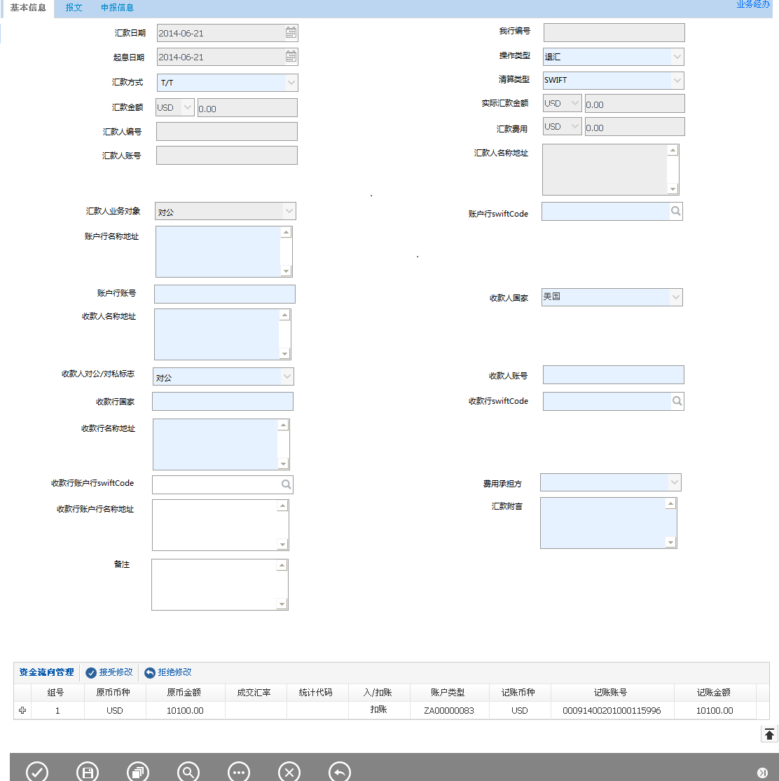
备注：
按钮从左至右：提交、保存、打印查看、查询、附加功能、取消、返回。

交易发起方式
手工发起。

输入描述
序号 | 本地名称 | 英文名称 | 类型 | M/O/P | 数据来源 | 描述
 | 我行编号 |  | V(16) | O/P | 自动带出 | 汇出汇款编号
 | 操作类型 |  | V(3) | M | 选择 | 选择项包括：退回，列表值的控制见控制说明
 | 汇款日期 |  | D | M | 系统自动带出
 | 起息日期 |  | D | M | 系统自动带出
 | 清算类型 |  | V(3) | M | 系统自动带出 | 选择项包括 ‘SWIFT’、‘境内外币’、 ‘大额’，下拉列表值的控制见说明
 | 汇款方式 |  | V(3) | M | 系统自动带出 | 选择项包括 ‘电汇’，‘信汇’、‘票汇’，默认为‘电汇’
 | 汇款币种 |  | V(3) | M | 系统自动带出 | 不允许修改
 | 汇款金额 |  | N(18,2) | P | 系统自动带出 | 不允许修改
 | 实际汇款金额 |  | N(18,2) | P | 系统自动带出 | 不允许修改
 | 汇款费用 |  | N(18,2) | P | 系统自动带出 | 不允许修改
 | 汇款人编号 |  | V(10) | M | 系统自动带出 | 不允许修改
 | 汇款人名称 |  | V(200) | M | 系统自动带出 | 不允许修改
 | 汇款人账号 |  | V(32) | M | 系统自动带出 | 不允许修改
 | 汇款人名称地址 |  | V(200) | M | 系统自动带出 | 不允许修改
 | 汇款人业务对象 |  | V(3) | M | 系统自动带出 | 选择项包括“对公”“居民”“非居民”
 | 账户行SWIFTCODE |  | V(20) | MO | 系统自动带出 | 不允许修改
 | 账户行名称地址 |  | V(200) | MO | 系统自动带出 | 不允许修改
 | 账户行账号 |  | V(32) | MO | 系统自动带出 | 不允许修改
 | 收款人国家 |  | V(3) | M | 系统自动带出 | 不允许修改
 | 收款人名称地址 |  | V(200) | M | 系统自动带出 | 不允许修改
 | 收款人对公/对私标识 |  | V(3) | M | 系统自动带出 | 选择项包括“对公”“对私”
 | 收款人账号 |  | V(32) | M | 系统自动带出 | 不允许修改
 | 收款行国家 |  | V(3) | M | 系统自动带出 | 不允许修改
 | 收款行SWIFTCODE |  | V(20) | MO | 系统自动带出 | 不允许修改
 | 收款行名称地址 |  | V(200) | MO | 系统自动带出 | 不允许修改
 | 收款行账户行SWIFTCODE |  | V(20) | O | 系统自动带出 | 不允许修改
 | 收款行账户行名称地址 |  | V(200) | O | 系统自动带出 | 不允许修改
 | 费用承担方 |  | V(3) | M | 系统自动带出 | 不允许修改
 | 汇款附言 |  | V(200) | MO |  | 可以手工修改
 | 备注 |  | V(200) | O |  | 该栏位内信息主要用于档案登记作用，对业务无其他关联影响
 | 资金流向 |  |  | MO

交易控制

左树控制
- 未处理过退回处理的汇出汇款业务编号
- 如果操作类型为”SWIFT”、 “行内汇款”时，则必须判断此笔报文是否在”报文修改”交易待处理中。

操作类型
- 当选择”退回”时，则基本信息栏位不可修改，产生账务并形成操作类型为’D’的申报文件对未汇出去的款项进行删除申报的处理。

汇款币种、金额
汇款币种金额为不可修改，通过交易发起方式进行赋值：
- 手工发起，选择汇出汇款的清算类型为’大额’的任务列表，汇款币种、金额赋值为原汇出汇款交易的币种、金额栏位。

输出描述

报表
需要提供。

面函
无。

报文
无 。

手续费
无 。

会计分录
当是操作类型选择退汇时才有账务
借：汇出汇款暂收户 分/支行
贷：客户账

说明：汇出汇款暂收户具体科目名称需要视银行具体需求而定。

额度
无。

边界描述
本交易接收/发送报文时需跟SIWFT系统进行交互，具体交互方式视银行需求定
本交易产生的账务信息需要发送到核心系统进行处理。

其它
无。

批量发起汇出

交易描述
本交易支持业务员通过excel文档导入该交易后，批量生成汇出汇款的经办交易。
Excel文档的数据需要严格按照模板的数据录入。

柜员操作
本交易由具有批量发起汇出经办权限的柜员发起操作。
系统只需要经办即可，不需复核。

界面布局与菜单按钮
适应本文档引言部分的公共描述内容‘页面流转与界面布局规则’，本交易无新增。
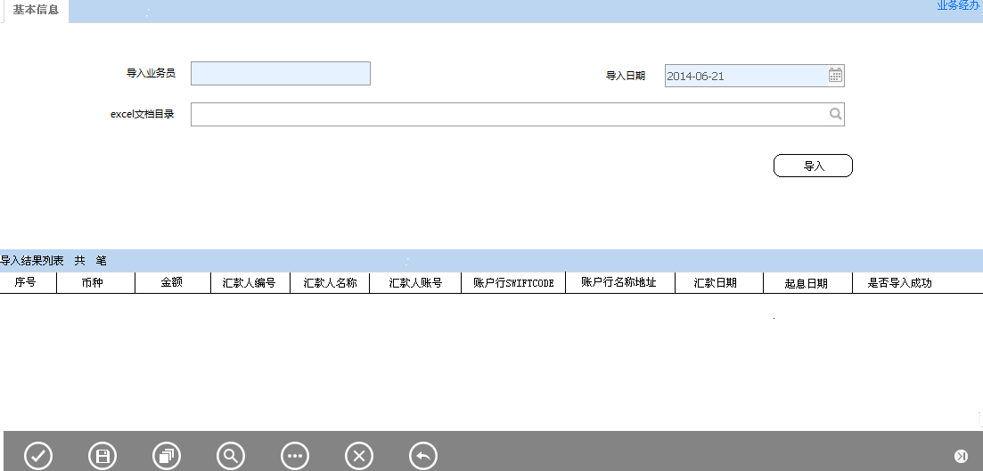
备注：
按钮从左至右：提交、保存、打印查看、查询、附加功能、取消、返回。

交易发起方式
手工发起。

输入描述
序号 | 本地名称 | 英文名称 | 类型 | M/O/P | 数据来源 | 描述
 | 导入业务员 |  | V(16) | P | 系统自动带出 | 操作柜员号
 | 导入日期 |  | D | M | 日期选择 | 默认为系统当天日期
 | Excel文档目录 |  | V(20) | M | 手工选择
 | Excel文档文件名称 |  | V(100) | P | 系统自动带出 | 隐藏属性栏位，自动获取导入文件名称，文件名称默认规则为：NTYYYYMMDD01.excel
Excel文档输入
 | 业务执行机构 |  | V(4) | M | Excel模板解析 | Excel文档必须输入该值
 | 汇款币种 |  | V(3) | M | Excel模板解析 | Excel文档必须输入该值
 | 汇款金额 |  | N(18,2) | M | Excel模板解析 | Excel文档必须输入该值
 | 汇款人编号（客户号） |  | V(10) | M | Excel模板解析 | Excel文档必须输入该值
 | 汇款人名称地址 |  | V(200) | M | Excel模板解析 | Excel文档必须输入该值
 | 汇款人账号 |  | V(32) | M | Excel模板解析 | Excel文档必须输入该值
 | 收款人名称
 | 收款人账号
 | 费用承担方 |  |  |  |  | 选择项”SHA”， ”BEN”，  ”OUR”
 | 收款行SWIFTCODE |  | V(11) | M | Excel模板解析 | Excel文档必须输入该值
 | 账户行SWIFTCODE |  | V(11) | M | Excel模板解析 | Excel文档必须输入该值
 | 账户行账号 |  | V(32) | M | Excel模板解析 | Excel文档必须输入该值
 | 汇款日期 |  | D | M | Excel模板解析 | Excel文档必须输入该值
 | 起息日期 |  | D | M | Excel模板解析 | Excel文档必须输入该值

交易控制

导入
点击导入时，解析EXCEL的报表内容同时显示查询列表中。

Excel文档数据
- Excel文档的字段值必须输入，否则会导致数据导入不全。
- 按以下模板导入：

- 校验：汇款人编号、币种、账户行SWIFTCODE、账户行账号、汇款人账号必须在国结系统存在
- 校验：起息日必须大于系统当前时间
- 每批次控制在50笔。
- EXCEL导入的数据至汇出汇款后的栏位是否可以修改待定。

输出描述

报表
无。

面函
无。

报文
无。

凭证
无。

手续费
无

会计分录
无。

额度
无。

边界描述
无。

其它
无。

